TRƯỜNG CAO ĐẲNG FPT POLYTECHNIC


BÁO CÁO DỰ ÁN TỐT NGHIỆP

ĐỀ TÀI:
XÂY DỰNG HỆ THỐNG QUẢN LÝ DỰ ÁN PHẦN MỀM CHO DOANH NGHIỆP OUTSOURCE
VỪA VÀ NHỎ

Giảng viên hướng dẫn: Phan Hoàng Khải
Nhóm: JETSITE
Thành viên: Trần Quang Tuấn TB01555
Phạm Lê Chí Khang TB01620
Nguyễn Gia Long TB01597
Bùi Duy Hoàng TB01598
Phạm Viết Quang Minh TB01892
Nguyễn Đoàn Trung TB01661
Huỳnh Quốc Bảo TB01689

Đồng Nai - 2026
Mục Lục
CHƯƠNG 1. GIỚI THIỆU DỰ ÁN 6
1.1. Giới thiệu hệ thống 6
1.1.1. Mô tả tổng quan hệ thống 6
1.1.2. Hệ thống giải quyết vấn đề gì 6
1.1.3. Đối tượng sử dụng 7
1.2. Mục tiêu hệ thống 8
1.2.1. Mục tiêu chính 8
1.2.2. Chức năng chính 9
1.2.3. Hiệu năng 10
1.2.4. Trải nghiệm người dùng 11
1.3. Phạm vi hệ thống 11
1.3.1. Những gì hệ thống sẽ thực hiện 11
1.3.2. Môi trường hoạt động 12
1.4. Bài toán đặt ra 13
1.4.1. Mô tả vấn đề thực tế 13
1.4.2. Khó khăn trước khi có hệ thống 13
1.4.3. Lý do cần xây dựng hệ thống 14
CHƯƠNG 2. PHÂN TÍCH & ĐẶC TẢ HỆ THỐNG 15
2.1. Functional Requirements 15
2.1.1. Đăng ký tài khoản 15
2.1.2. Đăng nhập, đăng xuất và quản lý phiên 15
2.1.3. Đổi mật khẩu và cập nhật hồ sơ 17
2.1.4. Quản trị tài khoản người dùng 17
2.1.5. Quản lý tổ chức 18
2.1.6. Quản lý dự án, thành viên và nhãn 19
2.1.7. Quản lý nhiệm vụ, Kanban, Sprint và tiến độ 21
2.1.8. Xem, tìm kiếm, lọc và sắp xếp dữ liệu 22
2.1.9. Bình luận, vote, file và evidence 23
2.1.10. Quản lý Wiki và import dữ liệu 23
2.1.11. Thông báo, audit, dashboard và analytics 24
2.1.12. Quản lý nhóm, thành viên và lời mời 26
2.1.13. Nhắn tin realtime và tương tác nhóm 27
2.1.14. Bình chọn nhóm 28
2.1.15. Cuộc họp nhóm và Meetily 28
2.1.16. Trợ lý AI và gợi ý thông minh 29
2.1.17. API key, webhook và push notification 31
2.2. Non-functional Requirements 32
2.2.1. Hiệu năng 32
2.2.2. Bảo mật 32
2.2.3. Khả năng mở rộng 34
2.2.4. Tính ổn định 34
2.3. Mô tả logic hệ thống 34
2.3.1. Actor của hệ thống 34
2.3.2. Module chính của hệ thống 36
2.3.3. Luồng xử lý tổng quát của hệ thống 37
2.4. Use Case Diagram 46
2.5. Activity Diagram 47
2.5.1. Activity Diagram đăng nhập 47
2.5.2. Activity Diagram hoàn tất nhiệm vụ có evidence 48
2.5.3. Activity Diagram import tài liệu Wiki 49
2.6. Sequence Diagram 49
2.7. Component / Architecture Diagram 51
2.7.1. Kiến trúc hệ thống 51
2.7.2. Giải thích luồng dữ liệu 51
CHƯƠNG 3. ERD VÀ THIẾT KẾ CƠ SỞ DỮ LIỆU 52
3.1. Conceptual ERD 52
3.1.1. Sơ đồ ERD khái niệm rút gọn 53
3.2. Physical ERD 54
3.2.1. Physical ERD nhóm User / Organization / Project 54
3.2.2. Physical ERD nhóm Task / Sprint / Kanban 55
3.2.3. Physical ERD nhóm Comment / Attachment / Wiki / Import 56
3.2.4. Physical ERD nhóm Group / Chat / Poll / Meeting 56
3.2.5. Physical ERD nhóm AI / Notification / Audit / Webhook 57
3.3. Physical ERD dạng bảng 58
3.3.1. Nhóm bảng tài khoản và xác thực 58
3.3.2. Nhóm bảng dữ liệu nghiệp vụ chính 59
3.3.3. Nhóm bảng tương tác và quan hệ 62
3.3.4. Nhóm bảng quản trị và báo cáo 64
3.3.5. Nhóm bảng phụ trợ, meeting và AI 65
CHƯƠNG 4. TESTCASE & BÁO CÁO THỰC THI 69
4.1. Quy ước kiểm thử 69
4.1. Testcase đăng ký tài khoản 69
4.2. Testcase đăng nhập / đăng xuất 70
4.3. Testcase quên mật khẩu / xác thực OTP 71
4.4. Testcase quản lý hồ sơ cá nhân 72
4.5. Testcase tạo, sửa, xóa dữ liệu chính 73
4.6. Testcase tìm kiếm, lọc, sắp xếp 74
4.7. Testcase tương tác như bình luận, vote, đánh giá 75
4.8. Testcase thông báo 76
4.9. Testcase nhắn tin realtime 77
4.10. Testcase quản trị hệ thống 78
4.11. Testcase phân quyền người dùng 78
4.12. Testcase kiểm tra lỗi dữ liệu đầu vào 80
4.13. Testcase bảo mật cơ bản 82
4.14. Testcase chức năng đặc thù của dự án 84
CHƯƠNG 5. TRIỂN KHAI HỆ THỐNG 86
5.1. Giới thiệu triển khai 86
5.2. Môi trường triển khai 86
5.3. Quy trình triển khai 87
5.3.1. Chuẩn bị source code 87
5.3.2. Cài dependency 87
5.3.3. Khởi động hạ tầng 88
5.3.4. Cấu hình database 88
5.3.5. Cấu hình biến môi trường 88
5.3.6. Build frontend và backend 88
5.3.7. Chạy kiểm thử 89
5.3.8. Publish ứng dụng 89
5.3.9. Cấu hình web server và lưu trữ 89
5.3.10. Kiểm thử sau triển khai 89
5.4. Kết quả triển khai 90
5.4.1. Kết quả được kiểm tra ngày 90
5.4.2. Bằng chứng release trước đó trong repository 90
5.4.3. Mức độ triển khai thực tế 91
5.5.1. Ưu điểm 91
5.5.2. Hạn chế 91
5.5.3. Nguyên nhân hạn chế 92
5.6. Định hướng phát triển 92
5.6.1. Ưu tiên ngắn hạn 92
5.6.2. Tối ưu hiệu năng và kiến trúc 93
5.6.3. Triển khai production 93
KẾT LUẬN 94
TÀI LIỆU THAM KHẢO 95
1. Tài liệu framework và nền tảng 95
2. Tài liệu thư viện và tích hợp 95
3. Tài liệu nội bộ dự án 95

CHƯƠNG 1. GIỚI THIỆU DỰ ÁN

1.1. Giới thiệu hệ thống

1.1.1. Mô tả tổng quan hệ thống
QALY là một hệ thống quản lý dự án phần mềm cho doanh nghiệp outsource vừa và nhỏ dưới dạng ứng dụng web. Hệ thống hướng đến việc tập trung dữ liệu dự án, nhiệm vụ, thành viên, trao đổi, tài liệu và lịch sử thao tác vào một nền tảng thống nhất. Người dùng có thể theo dõi công việc từ lúc khởi tạo dự án, phân công nhiệm vụ, cập nhật tiến độ, nộp minh chứng, duyệt kết quả đến khi hoàn tất và tổng hợp báo cáo.
Hệ thống hoạt động theo mô hình modular monolith và Clean Architecture. Giao diện chính sử dụng Razor Pages làm lớp khung phía máy chủ, kết hợp Vue.js 3 và TypeScript cho các màn hình có mức tương tác cao. Backend sử dụng ASP.NET Core 10, các API Controller và SignalR Hub. Dữ liệu nghiệp vụ được lưu trong SQL Server thông qua Entity Framework Core theo hướng Code First. Redis được dùng cho distributed cache và nơi lưu authentication ticket/session. Các tác vụ nền được dùng cho email digest, tín hiệu nhiệm vụ cần chú ý và đồng bộ vector khi chức năng semantic AI được bật.
Ngoài các nghiệp vụ quản lý dự án truyền thống, QALY còn có các chức năng cộng tác nhóm gồm chat, reaction, ghim hoặc thu hồi tin nhắn, bình chọn, cuộc họp nhóm và chia sẻ tệp. Hệ thống cũng có module AI để tóm tắt, phân tích rủi ro, gợi ý phân công, sinh công việc con, hỏi đáp theo ngữ cảnh và trích xuất action item. Các chức năng AI phụ thuộc vào provider được cấu hình và có cơ chế fallback trong một số luồng.

1.1.2. Hệ thống giải quyết vấn đề gì
Trong môi trường làm việc nhóm, dữ liệu dự án thường bị phân tán giữa bảng tính, email, ứng dụng nhắn tin, tài liệu rời và trao đổi miệng. Điều này dẫn đến việc khó xác định ai chịu trách nhiệm, nhiệm vụ nào đã được tiếp nhận, nhiệm vụ nào sắp trễ hoặc quá hạn, kết quả nào đã được kiểm tra và ai đã thay đổi dữ liệu.
QALY giải quyết các vấn đề trên bằng cách:
- Tập trung dự án, nhiệm vụ, thành viên, hạn xử lý, tài liệu và trao đổi vào một hệ thống.
- Cung cấp Kanban, Sprint, Gantt, workload, dashboard và task attention để người quản lý theo dõi tiến độ.
- Áp dụng kiểm tra quyền ở cấp hệ thống, tổ chức, dự án, nhiệm vụ và nhóm.
- Ghi nhận notification và audit log cho nhiều thao tác quan trọng.
- Hỗ trợ nộp và duyệt evidence; nhiệm vụ không được chuyển sang trạng thái hoàn tất nếu chưa có evidence được chấp thuận theo quy tắc nghiệp vụ hiện tại.
- Giảm thao tác nhập thủ công bằng chức năng import task từ CSV/XLSX và import nội dung Wiki từ tài liệu.
- Hỗ trợ chat, poll và meeting để giảm việc phải chuyển đổi giữa nhiều nền tảng.
- Hỗ trợ phân tích và tóm tắt bằng AI khi hạ tầng AI khả dụng.

1.1.3. Đối tượng sử dụng
Khách chưa đăng nhập (Guest): Có thể truy cập trang đăng nhập và đăng ký. Guest không được truy cập dữ liệu dự án, nhóm, nhiệm vụ, Wiki, thông báo hoặc API nghiệp vụ.
Người dùng đã đăng nhập (User/Member): Có thể cập nhật hồ sơ, xem dữ liệu thuộc phạm vi được cấp quyền, tham gia dự án hoặc nhóm, thực hiện nhiệm vụ, bình luận, gửi tin nhắn, nhận thông báo và sử dụng các chức năng được phân quyền.
Quản trị viên hệ thống (Admin): Có quyền truy cập API quản trị người dùng, tạo và cập nhật tài khoản, nhập danh sách người dùng, xem audit theo người dùng và có quyền rộng hơn trong nhiều nghiệp vụ. Admin vẫn phải tuân thủ các validation nghiệp vụ như trạng thái hợp lệ và kiểm soát đồng thời.
Chủ dự án/Quản lý dự án (Owner/Manager/PM): Quản lý thông tin dự án, thành viên, nhãn, nhiệm vụ, timeline, rủi ro, workload và evidence. Một số quyền chi tiết được lưu trên ProjectMember, ví dụ quyền xem timeline, xem task risk, nhắc assignee hoặc xem tín hiệu nhiệm vụ chưa được mở.
Thành viên dự án/Người thực hiện (Member/Reporter/Assignee): Tạo hoặc xử lý nhiệm vụ trong phạm vi cho phép, cập nhật trạng thái, bình luận, theo dõi thời gian, đính kèm tệp và nộp minh chứng. Quyền thực tế còn phụ thuộc việc người dùng có phải thành viên dự án, reporter, assignee hoặc người được gán bổ sung hay không.
Viewer/Customer: Có thể xem dữ liệu được cho phép nhưng không được mặc nhiên chỉnh sửa. Với nội dung riêng tư hoặc Wiki nội bộ, hệ thống có thể chặn truy cập tùy vai trò và membership.
Chủ nhóm/Quản trị viên nhóm/Thành viên nhóm: Module nhóm sử dụng các vai trò Owner, Admin, Member. Owner/Admin quản lý thông tin nhóm, thành viên, lời mời, poll và cuộc họp; Member tham gia chat, poll, meeting và các nội dung được phép.

1.2. Mục tiêu hệ thống

1.2.1. Mục tiêu chính
Mục tiêu tổng quát của QALY là xây dựng một không gian làm việc tập trung, hỗ trợ quản lý trách nhiệm và tiến độ dự án từ đầu đến cuối. Hệ thống không chỉ lưu dữ liệu CRUD mà còn áp dụng các quy tắc nghiệp vụ để phát hiện công việc cần chú ý, kiểm soát quyền, kiểm soát chất lượng kết quả bằng evidence, phát thông báo và lưu vết hoạt động.
Các mục tiêu cụ thể gồm:
- Chuẩn hóa dữ liệu tổ chức, dự án, nhiệm vụ, Sprint, thành viên và tài liệu.
- Hỗ trợ phân công, theo dõi tiến độ, hạn xử lý và khối lượng công việc.
- Cung cấp cơ chế cộng tác trực tiếp qua bình luận, nhóm chat, poll và meeting.
- Tự động hóa một phần cảnh báo nhiệm vụ quá hạn, chưa bắt đầu, chưa xem hoặc kéo dài.
- Hỗ trợ nhập dữ liệu từ tệp để giảm nhập liệu thủ công.
- Tăng khả năng truy vết thông qua notification, audit log và webhook delivery log.
- Tạo nền tảng có thể mở rộng thêm AI, mobile app, lưu trữ đám mây và triển khai đa máy chủ.

1.2.2. Chức năng chính
Nhóm chức năng | Mô tả
Xác thực và hồ sơ | Đăng ký, đăng nhập, đăng xuất, lấy người dùng hiện tại, cập nhật hồ sơ, đổi mật khẩu và thu hồi phiên đăng nhập.
Quản trị người dùng | Admin xem, tạo, cập nhật và import tài khoản người dùng.
Tổ chức | Tạo, sửa, ngừng hoạt động tổ chức và quản lý thành viên tổ chức.
Dự án | Tạo, xem, sửa, xóa mềm/lưu trữ dự án; quản lý thành viên, quyền chi tiết và nhãn.
Nhiệm vụ | CRUD nhiệm vụ; lọc, tìm kiếm, sắp xếp; Kanban; batch update; Sprint; dependency; Gantt; time tracking; attention signal và nudge.
Tương tác công việc | Bình luận nhiều cấp, vote, file đính kèm, đánh dấu evidence và duyệt/từ chối evidence.
Wiki và nhập dữ liệu | CRUD Wiki; import task từ CSV/XLSX; import tài liệu Markdown, TXT, HTML, DOCX và ZIP; xem lịch sử và hoàn tác import task.
Nhóm làm việc | CRUD nhóm; quản lý thành viên/lời mời; tạo dự án từ nhóm; avatar và file nhóm.
Chat realtime | Gửi, sửa, thu hồi, ghim, reaction và ẩn tin nhắn; typing indicator và broadcast qua SignalR.
Poll | Tạo, sửa, xóa, bỏ phiếu, đóng và xem kết quả bình chọn nhóm.
Meeting | Bắt đầu, tham gia, kết thúc meeting; presence/signaling qua SignalR; token LiveKit khi có cấu hình; import Meetily và action item.
Thông báo và audit | Danh sách thông báo, số chưa đọc, đánh dấu đã đọc; push subscription; audit theo entity/người dùng.
Dashboard và analytics | Tổng quan workspace, recent activity, strategic overview, workload, tiến độ, rủi ro và dữ liệu phân tích.
AI | Tóm tắt dự án, rủi ro, insight, tìm kiếm, chat, sinh subtasks, gợi ý assignment/priority, Group AI và export báo cáo.
Tích hợp | API key, webhook subscription, delivery log, email, Seq logging, Qdrant/Ollama và provider AI bên ngoài.

1.2.3. Hiệu năng
Hệ thống sử dụng xử lý bất đồng bộ trong phần lớn service và controller. Các API danh sách hỗ trợ phân trang, ví dụ dự án, nhóm, nhiệm vụ và audit log. Cơ sở dữ liệu có index cho các truy vấn thường xuyên như task theo project, status, assignee, Sprint, due date, sort order và các tổ hợp phục vụ Kanban. Entity Framework Core cấu hình retry kết nối SQL Server tối đa ba lần.
Redis được sử dụng cho distributed cache và lưu authentication ticket, giúp phiên đăng nhập có thể được thu hồi tập trung. Task sử dụng rowversion để kiểm soát cập nhật đồng thời; yêu cầu sử dụng dữ liệu cũ có thể nhận 409 Conflict. Các worker chạy nền xử lý email digest, task attention và vector sync khi được bật.
Hiện tại repository chưa có tài liệu benchmark chính thức về thời gian phản hồi, số người dùng đồng thời hoặc throughput. SignalR đang chạy trong tiến trình ứng dụng và chưa thấy cấu hình Redis backplane trong mã nguồn hiện tại. Vì vậy, chỉ tiêu tải cụ thể và phương án scale realtime nhiều instance là phần cần được bổ sung theo thực tế triển khai.

1.2.4. Trải nghiệm người dùng
Giao diện được xây dựng bằng Vue.js, sử dụng routing phía client cho dashboard, hồ sơ, dự án, nhiệm vụ, nhóm, analytics, meeting và poll. Hệ thống có sidebar điều hướng, tìm kiếm toàn cục, bộ lọc dự án, sắp xếp, Kanban kéo thả, tab chi tiết dự án, toast thông báo, loading state, trang thông báo và giao diện chatbot nổi.
Người dùng có thể chuyển giao diện sáng/tối và lựa chọn này được lưu trong localStorage. Nội dung Markdown được render ở phía client; một số màn hình sử dụng DOMPurify để làm sạch HTML trước khi hiển thị. Khi API trả về 401, giao diện chuyển về trang đăng nhập. Các thao tác lỗi được thể hiện bằng thông báo rõ ràng thay vì làm ứng dụng dừng đột ngột.
Khả năng responsive và accessibility mới ở mức triển khai giao diện hiện tại; chưa có báo cáo kiểm thử accessibility theo WCAG hoặc kiểm thử đầy đủ trên nhiều thiết bị. Phần này cần được bổ sung nếu dự án có tiêu chí nghiệm thu riêng.

1.3. Phạm vi hệ thống

1.3.1. Những gì hệ thống sẽ thực hiện
Phạm vi hiện có của dự án bao gồm:
- Đăng ký, đăng nhập, đăng xuất, hồ sơ, đổi mật khẩu và quản lý phiên.
- Quản lý người dùng bởi Admin.
- Quản lý tổ chức và thành viên tổ chức.
- Quản lý dự án, thành viên, quyền chi tiết, nhãn và trạng thái lưu trữ.
- Quản lý nhiệm vụ, nhiều assignee, Kanban, batch action, Sprint, dependency, Gantt, timer và workload.
- Phát hiện nhiệm vụ cần chú ý và gửi nudge cho người phụ trách.
- Bình luận, vote, đính kèm tệp, đánh dấu và duyệt evidence.
- Quản lý Wiki và nhập dữ liệu từ các định dạng được hỗ trợ.
- Quản lý nhóm, lời mời, chat, reaction, poll và meeting.
- Thông báo realtime, push subscription, audit log và recent activity.
- Dashboard, analytics, webhook, API key và các chức năng AI có điều kiện.
Các nội dung không thuộc phạm vi đã hoàn thiện:
- Quên mật khẩu qua email, đặt lại mật khẩu và xác thực OTP chưa có API hoặc entity tương ứng.
- Xác thực email sau đăng ký chưa được triển khai.
- Thanh toán, đơn hàng và thương mại điện tử không thuộc dự án.
- Native mobile app chưa có; hệ thống hiện là web application/PWA ở mức manifest và service worker.
- Milestone chưa có entity/module hiện hành.
- Import PDF chưa được hỗ trợ hoàn chỉnh.
- Media meeting và screen sharing phụ thuộc LiveKit/browser; bằng chứng nghiệm thu môi trường thật còn thiếu.
- Chưa có target staging/production thật và domain chính thức trong repository.

1.3.2. Môi trường hoạt động
Thành phần | Công nghệ/môi trường
Loại ứng dụng | Web application; có manifest/service worker hỗ trợ hướng PWA
Backend | ASP.NET Core 10, C#, API Controller, Razor Pages, SignalR
Frontend | Vue.js 3, TypeScript, Vite, Tailwind CSS, Chart.js, Markdown editor
Kiến trúc | Modular monolith, phân lớp Domain/Application/Infrastructure/Web
ORM | Entity Framework Core 10, Code First, migration
Database | Microsoft SQL Server 2022
Cache/session | Redis 7; distributed cache và authentication ticket store
Realtime | SignalR; LiveKit client/server SDK cho media meeting khi cấu hình
File storage | Local file storage, đường dẫn lưu trong database
AI | Ollama, Qdrant tùy chọn; router hỗ trợ OpenAI/Gemini; có fallback theo cấu hình
Email/log | SMTP/MailHog cho development; Serilog và Seq
Container | Docker, Docker Compose, multi-stage Dockerfile
CI/CD | GitHub Actions; CI build/test/scan, CD publish image lên GHCR
Môi trường chạy | Windows hoặc Linux có .NET 10; local host hoặc container

1.4. Bài toán đặt ra

1.4.1. Mô tả vấn đề thực tế
Một dự án nội bộ có nhiều thành viên, nhiều nhiệm vụ và nhiều kênh trao đổi. Nếu chỉ quản lý bằng bảng tính và ứng dụng nhắn tin, dữ liệu dễ mất ngữ cảnh, khó truy vết và không có cơ chế kiểm soát nghiệp vụ. Người quản lý khó biết người được giao đã mở nhiệm vụ hay chưa, công việc nào đang bị bỏ quên, kết quả nào đã đủ điều kiện nghiệm thu và dữ liệu nào đã bị thay đổi.

1.4.2. Khó khăn trước khi có hệ thống
- Thông tin dự án nằm ở nhiều nơi và không có nguồn dữ liệu thống nhất.
- Việc phân công không gắn với trạng thái tiếp nhận, hạn xử lý và lịch sử thay đổi.
- Khó thống kê tiến độ, workload, task quá hạn và rủi ro.
- Trao đổi không gắn trực tiếp với nhiệm vụ hoặc dự án.
- Tệp kết quả không có quy trình đánh dấu và duyệt minh chứng.
- Không có lịch sử audit tập trung để xác định actor và thời điểm thao tác.
- Nhập dữ liệu số lượng lớn phải thực hiện thủ công.
- Việc họp, bình chọn và trao đổi nhóm phải dùng nền tảng khác.

1.4.3. Lý do cần xây dựng hệ thống
Việc xây dựng QALY giúp chuẩn hóa quy trình quản lý dự án, giảm phụ thuộc vào trao đổi rời rạc và tăng khả năng kiểm soát trách nhiệm. Khi dữ liệu được tập trung, người quản lý có thể phát hiện vấn đề sớm hơn, thành viên có nơi làm việc thống nhất và tổ chức có dữ liệu để báo cáo, kiểm toán hoặc tích hợp với hệ thống khác. Kiến trúc phân lớp và API cũng tạo điều kiện mở rộng thành mobile app, hệ thống đa tenant hoặc tích hợp AI sâu hơn trong tương lai.

CHƯƠNG 2. PHÂN TÍCH & ĐẶC TẢ HỆ THỐNG

2.1. Functional Requirements

2.1.1. Đăng ký tài khoản
Thuộc tính | Đặc tả
Actor | Guest
Chức năng | Tạo tài khoản người dùng mới và đăng nhập ngay sau khi đăng ký thành công.
Dữ liệu đầu vào | Họ tên, email, mật khẩu, xác nhận mật khẩu.
Điều kiện xử lý | Họ tên và email không được rỗng; email được chuẩn hóa chữ thường; mật khẩu tối thiểu 08 ký tự; xác nhận mật khẩu phải trùng; email chưa tồn tại.
Kết quả đầu ra | Tài khoản có role mặc định Member, trạng thái active; hệ thống tạo cookie đăng nhập và trả thông tin người dùng.
Ngoại lệ | Email trùng trả 409; dữ liệu sai trả lỗi validation; lỗi hệ thống trả thông báo không thể tạo tài khoản.
Hệ thống chưa có bước xác thực email hoặc OTP sau đăng ký. Phần này cần được bổ sung nếu yêu cầu môn học bắt buộc xác thực tài khoản.

2.1.2. Đăng nhập, đăng xuất và quản lý phiên

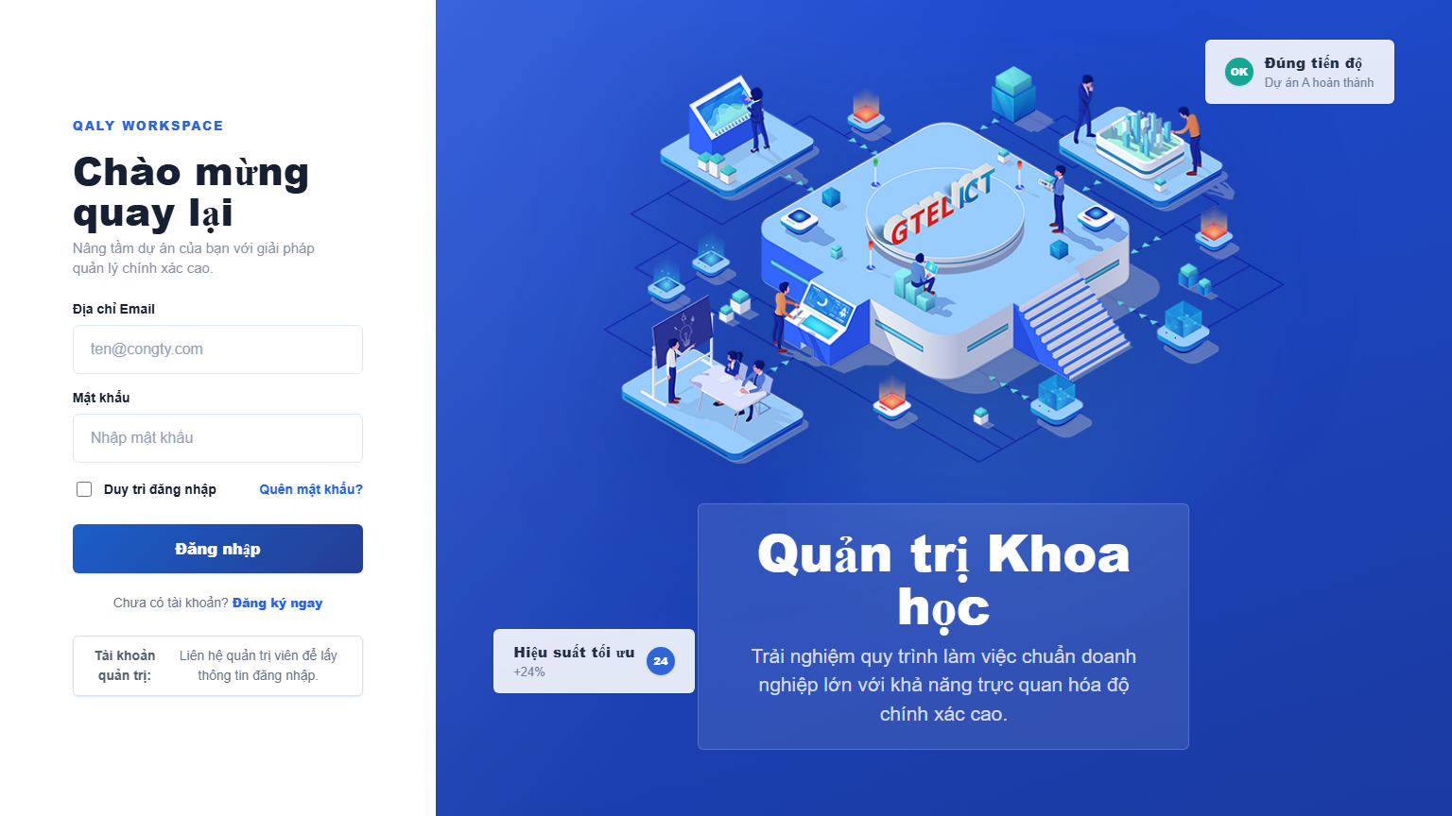
Hình 1. Giao diện đăng nhập hệ thống QALY
Thuộc tính | Đặc tả
Actor | User
Chức năng | Đăng nhập bằng email/mật khẩu, lấy thông tin phiên hiện tại, đăng xuất hoặc thu hồi toàn bộ phiên.
Dữ liệu đầu vào | Email và mật khẩu; với thu hồi phiên chỉ cần phiên đang xác thực.
Điều kiện xử lý | User tồn tại, đang active và mật khẩu đúng.
Kết quả đầu ra | Cookie Qaly.Auth; ticket được lưu bằng Redis ticket store; /api/auth/me trả dữ liệu người dùng.
Ngoại lệ | Sai thông tin hoặc user inactive trả 401; API yêu cầu xác thực trả 401; thiếu quyền trả 403.
Cookie được cấu hình HttpOnly, SameSite=Lax, sliding expiration và thời hạn 08 giờ. Trong production, cookie yêu cầu Secure.

2.1.3. Đổi mật khẩu và cập nhật hồ sơ
Thuộc tính | Đặc tả
Actor | User đã đăng nhập
Chức năng | Đổi họ tên/avatar; đổi mật khẩu và thu hồi các phiên hiện có.
Dữ liệu đầu vào | Họ tên, avatar URL; hoặc mật khẩu hiện tại, mật khẩu mới, xác nhận mật khẩu mới.
Điều kiện xử lý | Họ tên không rỗng; mật khẩu hiện tại đúng; mật khẩu mới tối thiểu 08 ký tự; xác nhận trùng khớp.
Kết quả đầu ra | Hồ sơ được cập nhật và cookie được phát lại; sau đổi mật khẩu, các phiên bị thu hồi và request hiện tại đăng xuất.
Ngoại lệ | User không tồn tại, mật khẩu hiện tại sai hoặc dữ liệu không hợp lệ.
Chức năng quên mật khẩu, gửi email reset và OTP chưa có trong mã nguồn hiện tại.

2.1.4. Quản trị tài khoản người dùng

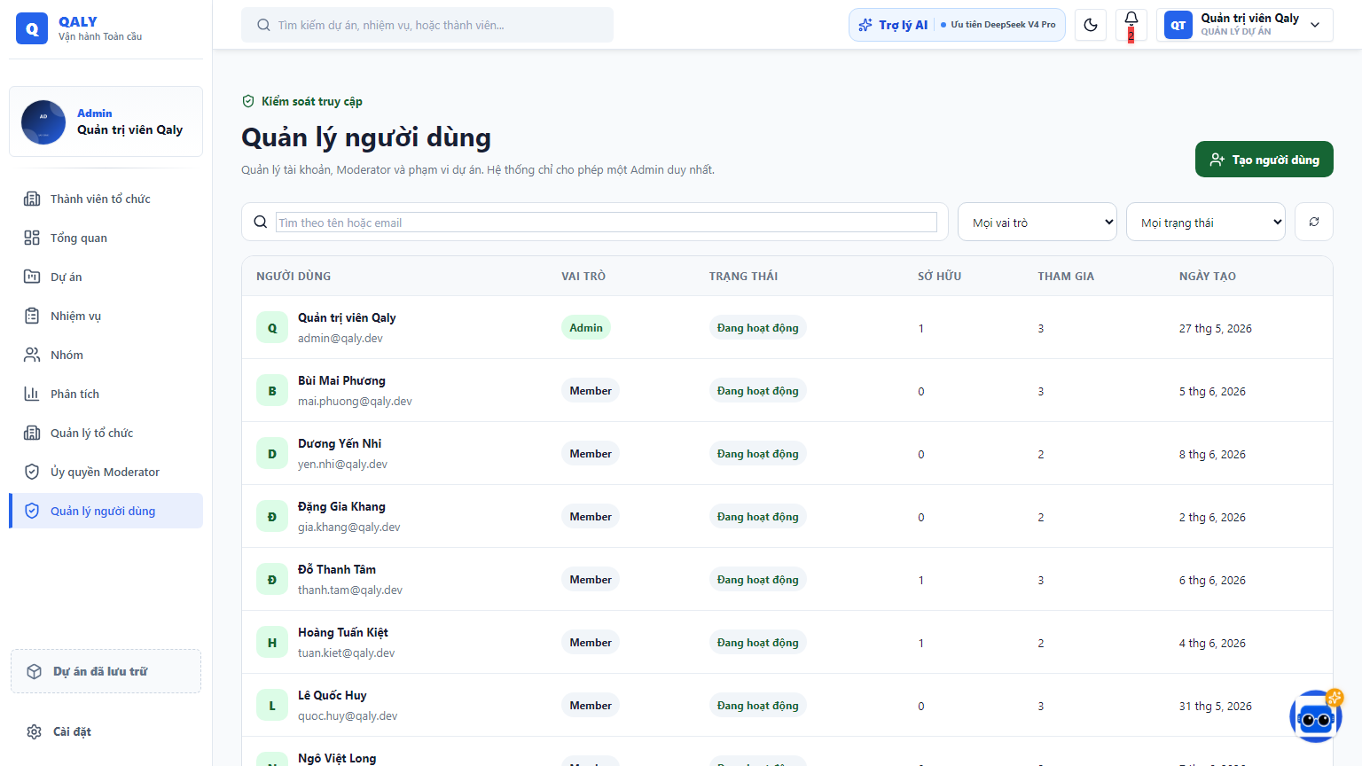
Hình 11. Giao diện quản trị người dùng
Thuộc tính | Đặc tả
Actor | Admin
Chức năng | Xem danh sách, tạo, cập nhật và import nhiều tài khoản.
Dữ liệu đầu vào | Họ tên, email, role, trạng thái, mật khẩu khi tạo; danh sách user khi import.
Điều kiện xử lý | Request phải mang role hệ thống Admin; email hợp lệ và không trùng theo quy tắc service.
Kết quả đầu ra | Danh sách user hoặc user được tạo/cập nhật; kết quả import.
Ngoại lệ | Member gọi API quản trị bị 403; dữ liệu trùng/sai trả lỗi phù hợp.

2.1.5. Quản lý tổ chức

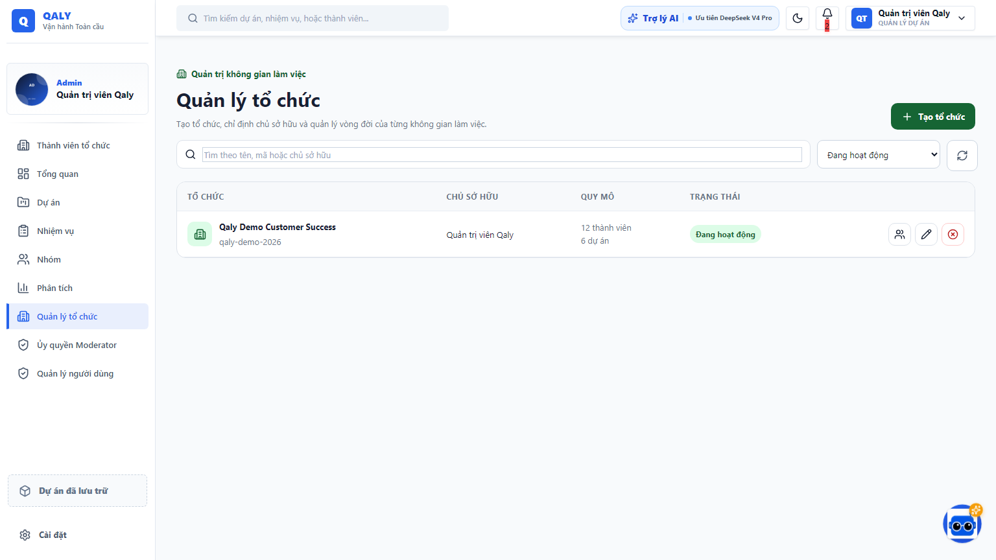
Hình 9. Giao diện quản lý tổ chức

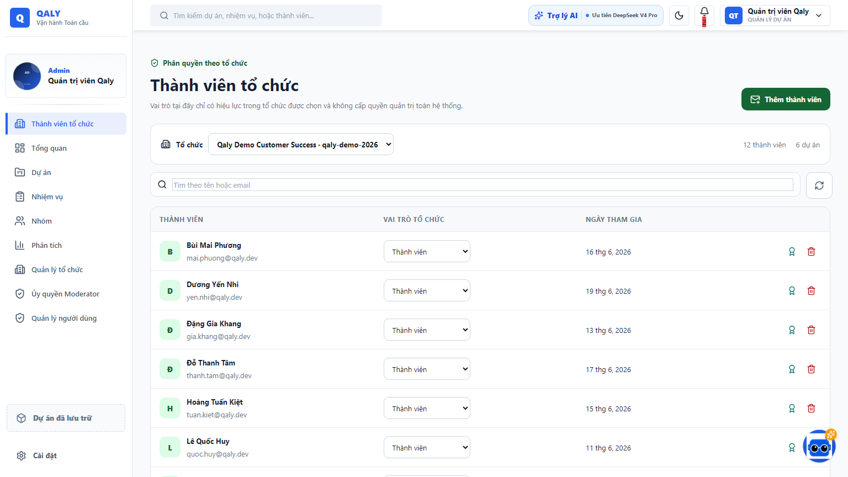
Hình 10. Giao diện quản lý thành viên và vai trò trong tổ chức
Thuộc tính | Đặc tả
Actor | User có quyền tổ chức, Admin
Chức năng | Xem, tạo, sửa, ngừng hoạt động tổ chức; thêm hoặc xóa thành viên.
Dữ liệu đầu vào | Tên, mã, mô tả, owner; user và role thành viên.
Điều kiện xử lý | Người dùng phải có quyền theo service; mã tổ chức phải phù hợp quy tắc dữ liệu.
Kết quả đầu ra | Organization và OrganizationMember được tạo/cập nhật.
Ngoại lệ | Không có quyền, tổ chức không tồn tại hoặc thành viên không hợp lệ.

2.1.6. Quản lý dự án, thành viên và nhãn

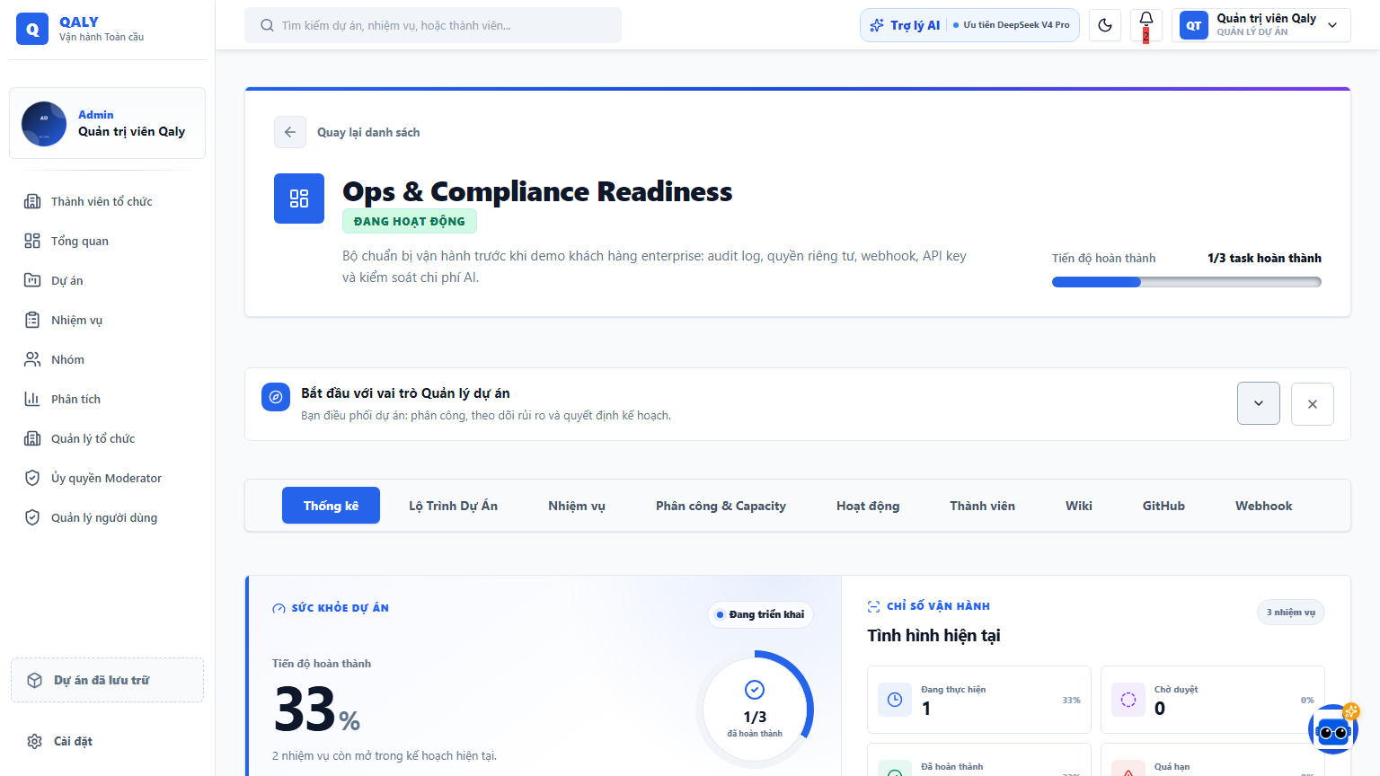
Hình 3. Giao diện thống kê chi tiết dự án
Thuộc tính | Đặc tả
Actor | Admin, Project Owner/Manager, Project Member theo quyền
Chức năng | Tạo, xem, sửa, xóa mềm/lưu trữ dự án; quản lý thành viên, quyền chi tiết và nhãn.
Dữ liệu đầu vào | Tên, mã dự án, mô tả, trạng thái, thời gian, organization, member, role, permission flags và label.
Điều kiện xử lý | Mã dự án là duy nhất; người dùng phải thuộc phạm vi dự án hoặc có quyền quản lý.
Kết quả đầu ra | Project, ProjectMember và ProjectLabel được lưu; danh sách dự án cá nhân hoặc toàn workspace được trả về theo quyền.
Ngoại lệ | Outside user bị chặn; label sai tên/màu bị từ chối; project đã xóa mềm không xuất hiện trong truy vấn mặc định.

2.1.7. Quản lý nhiệm vụ, Kanban, Sprint và tiến độ

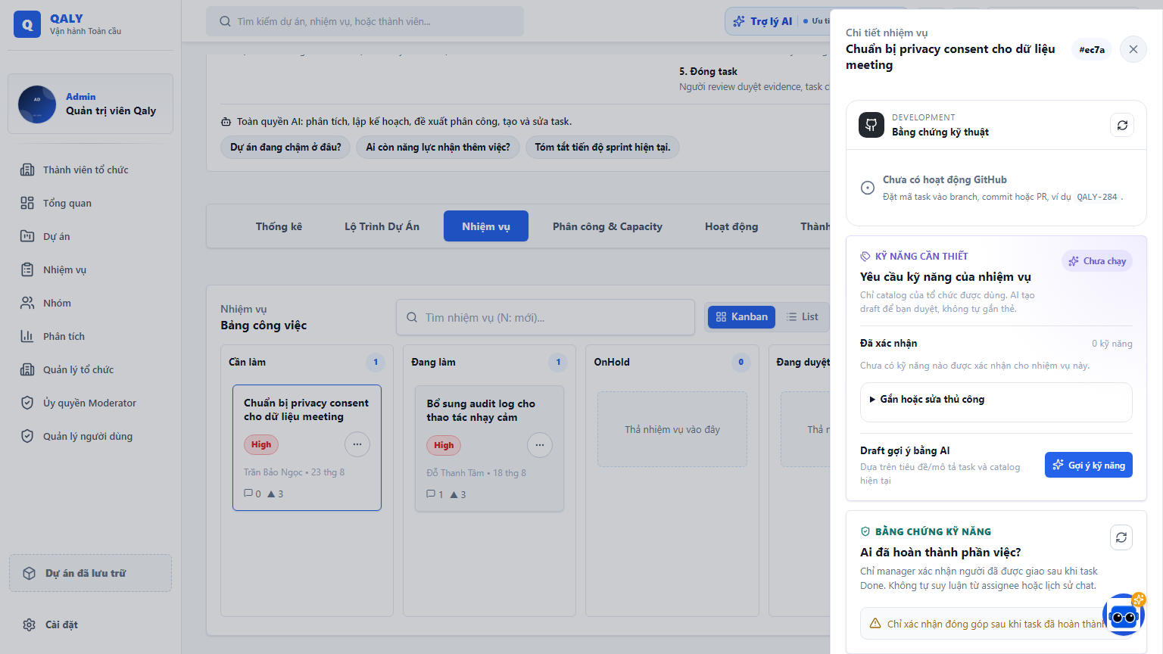
Hình 4. Giao diện Kanban và chi tiết nhiệm vụ

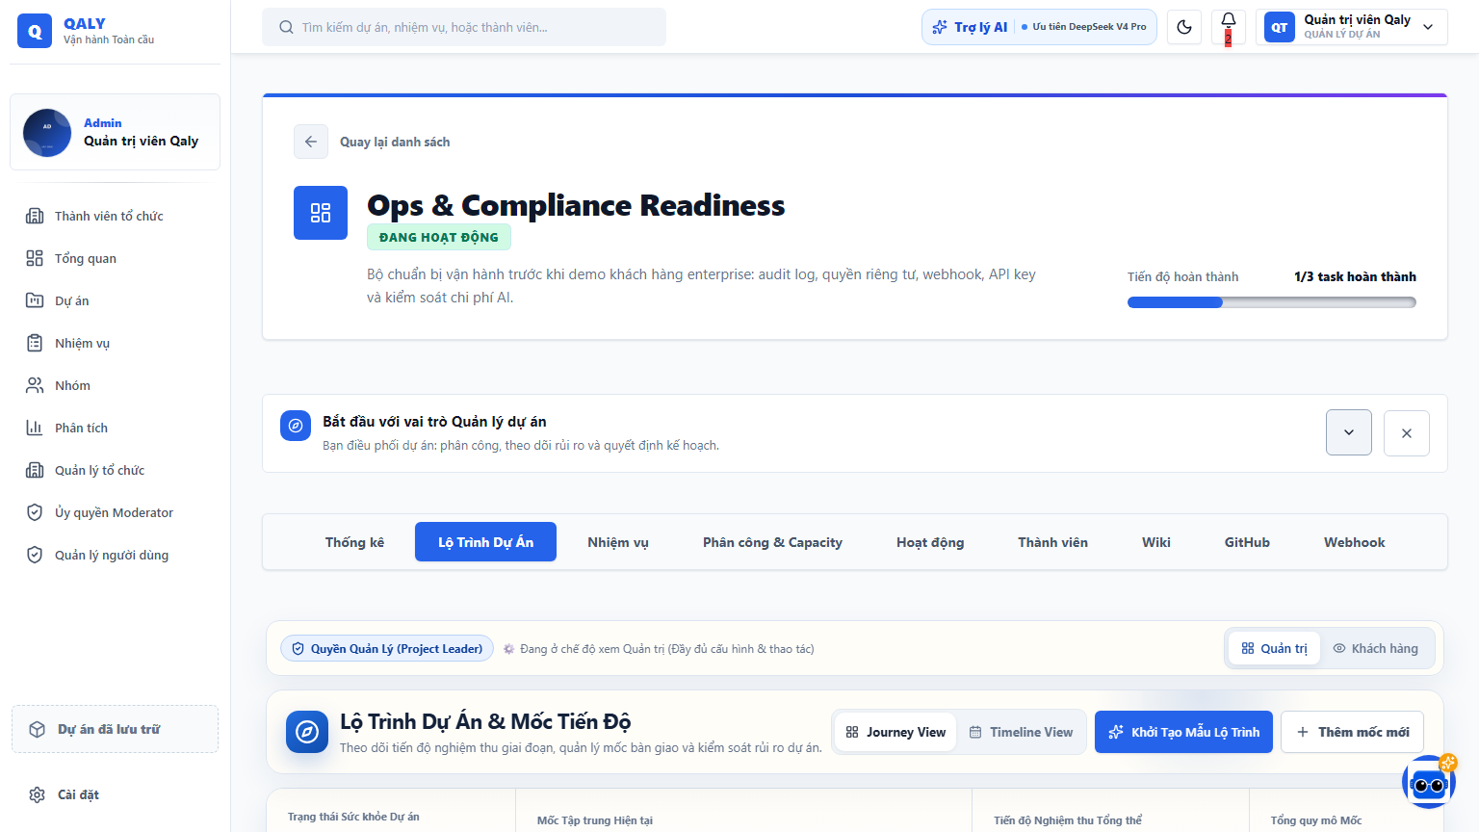
Hình 5. Giao diện lộ trình dự án, sprint và milestone
Thuộc tính | Đặc tả
Actor | Project Owner/Manager, reporter, assignee và thành viên có quyền
Chức năng | CRUD task; cập nhật status, sort order, ngày; batch delete/status; Kanban; Sprint; dependency; Gantt; workload và time entry.
Dữ liệu đầu vào | Tiêu đề, mô tả, trạng thái, priority, start/due date, assignee, labels, Sprint, estimated hours, cờ private/pinned/progress và row version.
Điều kiện xử lý | Project tồn tại; user có quyền; trạng thái/priority hợp lệ; assignee/label thuộc project; transition hợp lệ; row version không cũ.
Kết quả đầu ra | Task và các quan hệ assignment/label/dependency được cập nhật; notification/audit có thể được sinh.
Ngoại lệ | Xung đột row version trả 409; dependency vòng hoặc khác project bị từ chối; task private bị giới hạn dữ liệu; chuyển Done bị chặn nếu chưa có evidence Approved.
Các trạng thái nhiệm vụ đang dùng gồm Todo, InProgress, OnHold, InReview, Done, Cancelled. Priority gồm Low, Medium, High, Critical.

2.1.8. Xem, tìm kiếm, lọc và sắp xếp dữ liệu
Thuộc tính | Đặc tả
Actor | User đã đăng nhập
Chức năng | Tìm dự án, nhiệm vụ và nội dung; lọc task theo status, priority, assignee, label; sắp xếp và phân trang.
Dữ liệu đầu vào | Chuỗi tìm kiếm, projectId, status, priority, assigneeId, labelId, sort, page và pageSize.
Điều kiện xử lý | Chỉ trả dữ liệu trong phạm vi người dùng được xem.
Kết quả đầu ra | Danh sách có phân trang, dữ liệu tổng hợp hoặc kết quả tìm kiếm.
Ngoại lệ | Query rỗng hoặc không có kết quả trả danh sách rỗng/validation tùy endpoint; không được làm lộ dữ liệu project khác.

2.1.9. Bình luận, vote, file và evidence
Thuộc tính | Đặc tả
Actor | User có quyền truy cập task
Chức năng | Tạo/xóa comment, reply thông qua ParentCommentId, vote task/comment, upload/delete attachment, đánh dấu evidence và review evidence.
Dữ liệu đầu vào | Nội dung comment, target vote và giá trị vote, file, cờ evidence, quyết định approve/reject và review note.
Điều kiện xử lý | User có quyền task; file hợp lệ; người review phải là Admin/Owner/role quản lý phù hợp.
Kết quả đầu ra | Comment, Vote, TaskAttachment và trạng thái evidence None/Pending/Approved/Rejected; notification và audit.
Ngoại lệ | Không có quyền trả 403; attachment không phải evidence không được review; evidence bị reject không cho task hoàn tất.

2.1.10. Quản lý Wiki và import dữ liệu
Thuộc tính | Đặc tả
Actor | Project member có quyền
Chức năng | CRUD Wiki; import task từ CSV/XLSX; import Wiki từ MD/TXT/HTML/DOCX hoặc ZIP; preview, execute, lịch sử và undo import task.
Dữ liệu đầu vào | ProjectId, file tối đa 5 MB, mapping cột, tiêu đề Wiki tùy chọn.
Điều kiện xử lý | Định dạng được hỗ trợ; project hợp lệ; user có quyền; file không rỗng.
Kết quả đầu ra | Preview, TaskItem, WikiPage, ImportSession, số dòng thành công/bỏ qua và warning.
Ngoại lệ | File quá 5 MB, rỗng, hỏng hoặc sai định dạng bị từ chối; PDF hiện không được hỗ trợ; ZIP bỏ qua entry không hỗ trợ và trả warning.

2.1.11. Thông báo, audit, dashboard và analytics

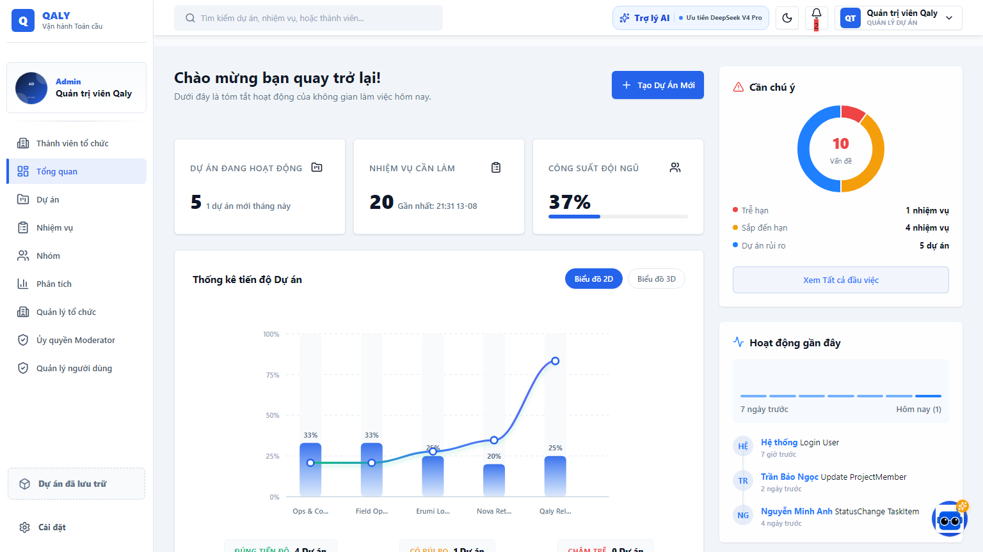
Hình 2. Dashboard tổng quan của QALY

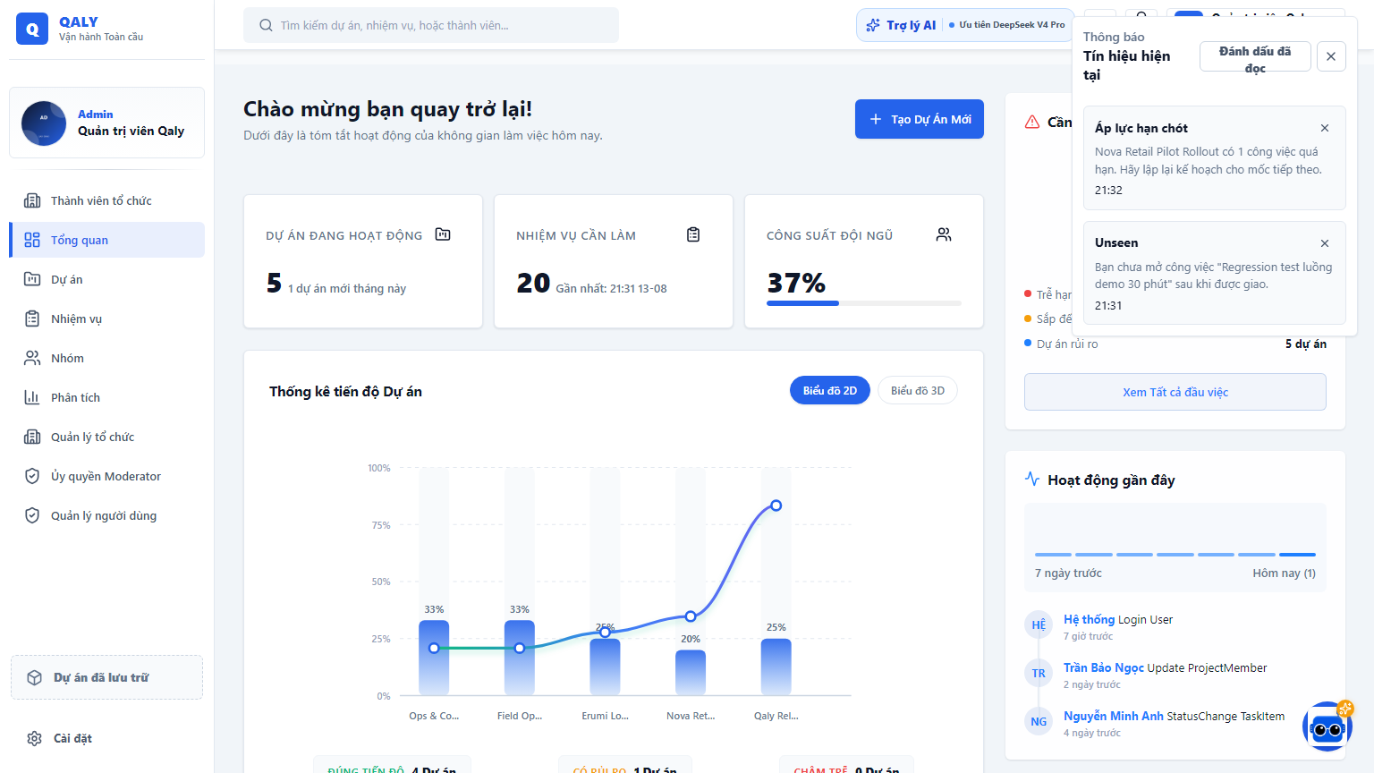
Hình 15. Giao diện Notification popover

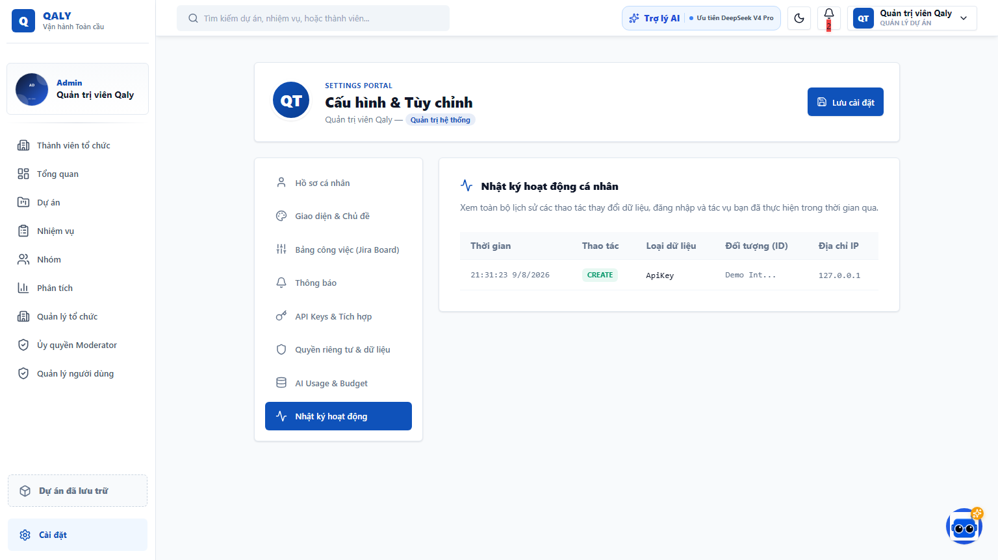
Hình 16. Giao diện Audit Logs
Thuộc tính | Đặc tả
Actor | User đã đăng nhập; Admin với audit theo user
Chức năng | Xem thông báo, số chưa đọc, đánh dấu đã đọc; xem recent activity, dashboard, analytics workspace/project và audit log.
Dữ liệu đầu vào | unreadOnly, notificationId, entity type/id, userId, projectId, page/pageSize.
Điều kiện xử lý | Notification chỉ thuộc người nhận; audit theo user yêu cầu Admin; analytics phải tôn trọng quyền dữ liệu.
Kết quả đầu ra | Danh sách notification/audit, chỉ số dashboard, workload, progress, overdue và dữ liệu biểu đồ.
Ngoại lệ | Truy cập audit hoặc analytics ngoài quyền bị chặn.

2.1.12. Quản lý nhóm, thành viên và lời mời
Thuộc tính | Đặc tả
Actor | Group Owner/Admin/Member
Chức năng | CRUD nhóm, cập nhật avatar, thêm/xóa thành viên, đổi role, tạo/chấp nhận/từ chối lời mời và tạo project từ group.
Dữ liệu đầu vào | Tên, màu, avatar, organizationId, email mời, role, invitation token, dữ liệu project mới.
Điều kiện xử lý | Chỉ Owner/Admin quản lý nhóm; token còn hạn; email/user hợp lệ; outside user không truy cập nhóm.
Kết quả đầu ra | WorkGroup, WorkGroupMember, GroupInvitation hoặc Project liên kết SourceGroupId.
Ngoại lệ | Token hết hạn/đã xử lý, role không hợp lệ, người dùng không có quyền.

2.1.13. Nhắn tin realtime và tương tác nhóm

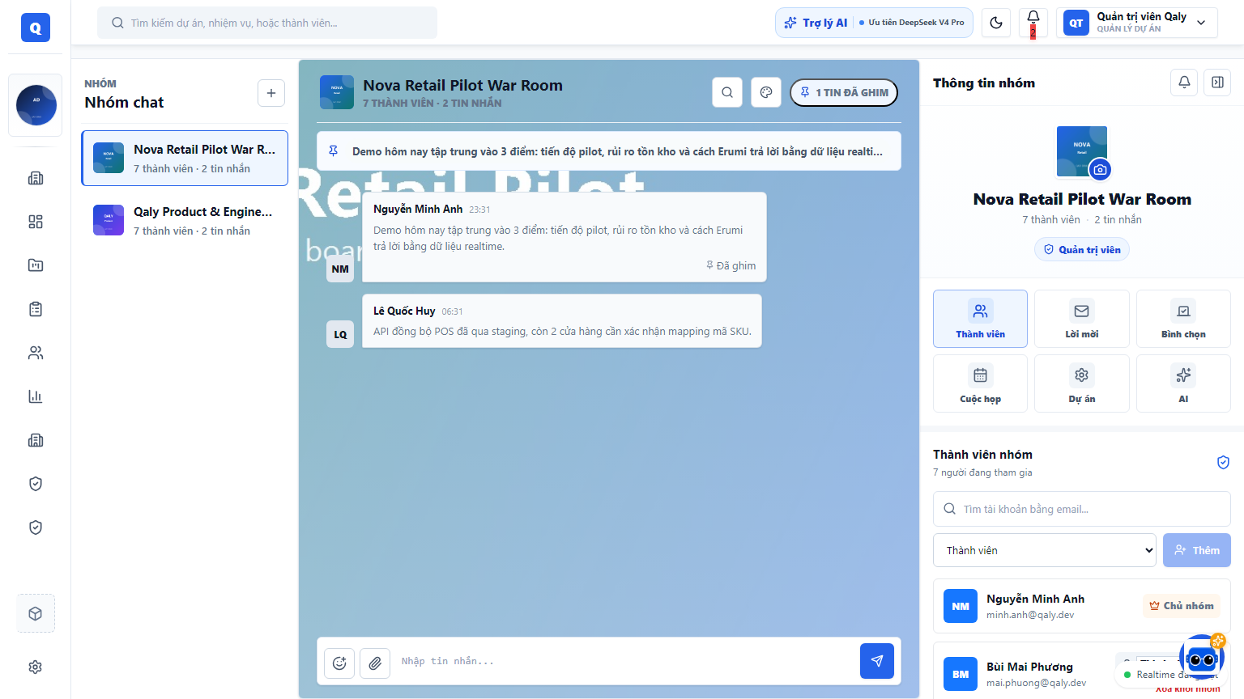
Hình 6. Giao diện Group Chat
Thuộc tính | Đặc tả
Actor | Thành viên nhóm
Chức năng | Gửi, sửa, thu hồi, ghim, reaction và ẩn tin nhắn cho riêng người dùng; gửi file và typing indicator.
Dữ liệu đầu vào | GroupId, nội dung, message type, messageId, emoji, file tối đa 25 MB.
Điều kiện xử lý | User là thành viên nhóm; quyền sửa/thu hồi/ghim theo quy tắc service; file không rỗng và trong giới hạn.
Kết quả đầu ra | GroupMessage/GroupAttachment được lưu; SignalR broadcast sự kiện tới group.
Ngoại lệ | Outside user bị chặn; file quá lớn bị từ chối; tin nhắn đã thu hồi/không tồn tại không được sửa.

2.1.14. Bình chọn nhóm
Thuộc tính | Đặc tả
Actor | Group Owner/Admin tạo và quản lý; Member bỏ phiếu
Chức năng | Tạo, sửa, xóa, vote, đóng và xem kết quả poll.
Dữ liệu đầu vào | Câu hỏi, danh sách lựa chọn, cho phép nhiều lựa chọn, thời hạn, optionId.
Điều kiện xử lý | Poll đang mở, chưa hết hạn; user thuộc group; vote tuân thủ AllowMultiple.
Kết quả đầu ra | GroupPoll, GroupPollOption, GroupPollVote và kết quả tổng hợp; sự kiện realtime nếu publisher hoạt động.
Ngoại lệ | Poll đóng/hết hạn hoặc option không thuộc poll bị từ chối.

2.1.15. Cuộc họp nhóm và Meetily

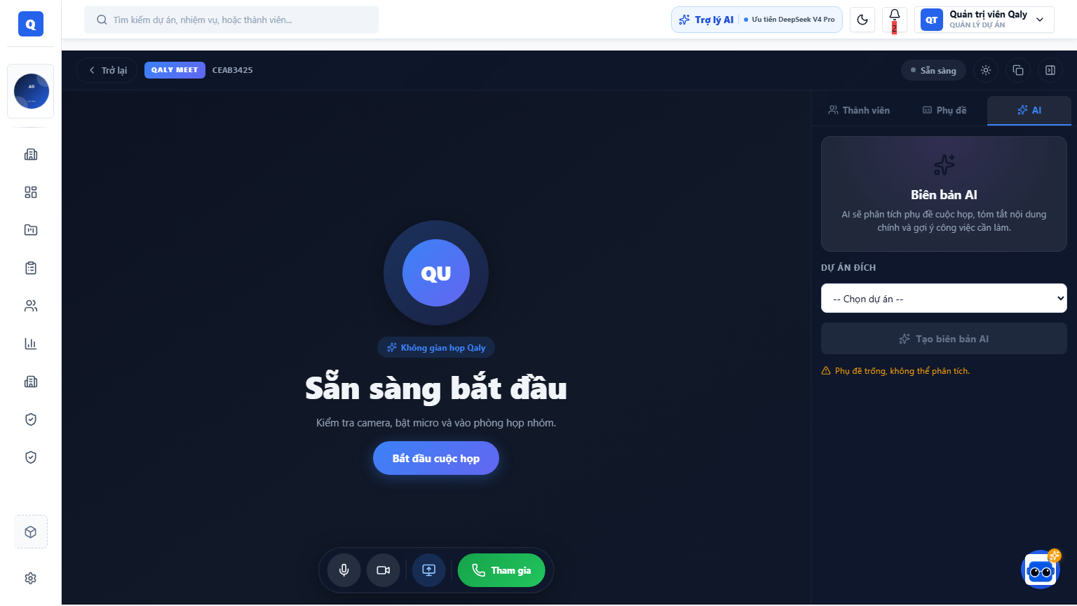
Hình 7. Giao diện Meeting và Checknote/AI
Thuộc tính | Đặc tả
Actor | Group Owner/Admin bắt đầu/kết thúc; Member tham gia
Chức năng | Start/join/end meeting, presence/signaling, token media, import biên bản Meetily, trích xuất và liên kết action item với task.
Dữ liệu đầu vào | GroupId, meetingId, payload signal; thông tin import Meetily; projectId, transcript, summary và action item.
Điều kiện xử lý | User thuộc group; quyền start/end phù hợp; meeting active; LiveKit secret cần có để cấp token media.
Kết quả đầu ra | GroupMeetingSession, participant event, token/join data; MeetingImport và MeetingActionItemMapping.
Ngoại lệ | Outside user bị chặn; thiếu LiveKit dùng luồng fallback không cấp media token; screen share phụ thuộc browser; media thật chưa có đủ bằng chứng nghiệm thu.

2.1.16. Trợ lý AI và gợi ý thông minh

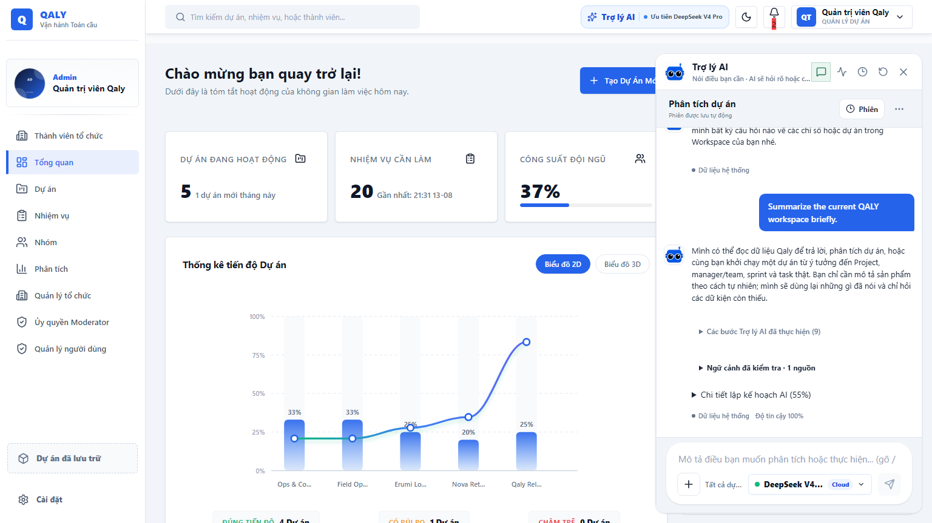
Hình 8. Giao diện AI Assistant
Thuộc tính | Đặc tả
Actor | User có quyền project/group
Chức năng | Tóm tắt, phân tích rủi ro/insight, gợi ý assignment/priority, sinh subtasks, smart search, chat, Group AI, tạo draft và export.
Dữ liệu đầu vào | Prompt, projectId, taskId, groupId, context, schema mong đợi và định dạng export.
Điều kiện xử lý | Quyền dữ liệu hợp lệ; provider được cấu hình hoặc fallback cho phép; giới hạn cost/compliance và schema được kiểm tra ở AI Gateway.
Kết quả đầu ra | Nội dung AI, AiJob, AiGeneratedDraft, usage ledger, cache hoặc file export.
Ngoại lệ | Provider không khả dụng trả fallback/lỗi có kiểm soát; không được làm lộ dữ liệu khác project; output cấu trúc sai bị validator từ chối.

2.1.17. API key, webhook và push notification

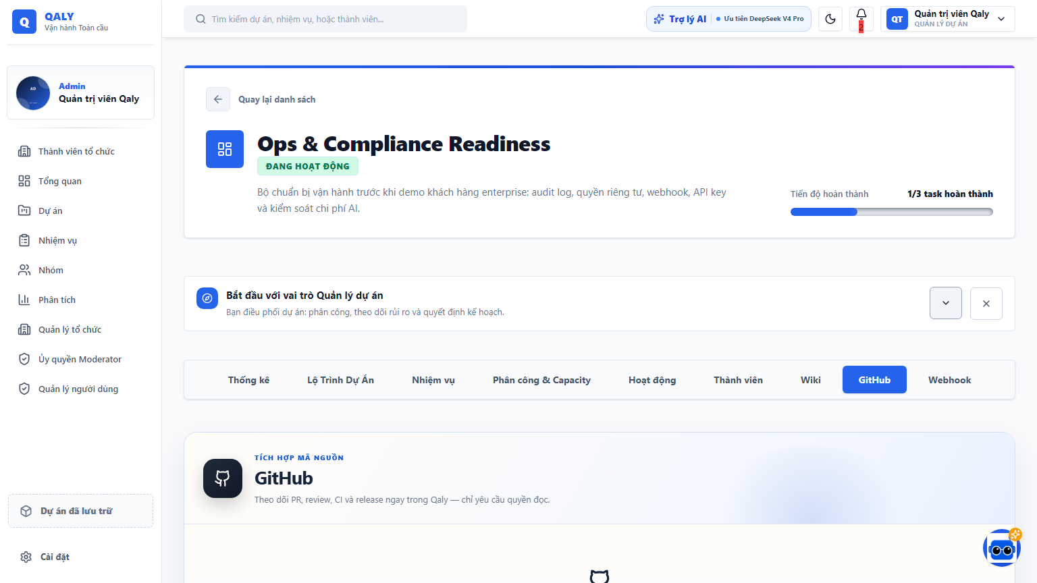
Hình 13. Giao diện GitHub Integration trong dự án
Thuộc tính | Đặc tả
Actor | User có quyền
Chức năng | Tạo/xem/thu hồi API key; CRUD webhook và test delivery; đăng ký Web Push.
Dữ liệu đầu vào | Tên key, scope, expiry; payload URL, event list, secret; endpoint và key của push subscription.
Điều kiện xử lý | User/project hợp lệ; URL webhook và event phải qua validation; key chỉ hiển thị giá trị đầy đủ khi tạo.
Kết quả đầu ra | ApiKey, WebhookSubscription, WebhookDeliveryLog hoặc PushSubscription.
Ngoại lệ | Webhook URL/event không hợp lệ, key đã revoke hoặc project ngoài quyền.

2.2. Non-functional Requirements

2.2.1. Hiệu năng
- API danh sách cần sử dụng phân trang, giới hạn page size hợp lý và không tải toàn bộ dữ liệu lớn.
- Các truy vấn task phải tận dụng index theo project, status, assignee, due date, Sprint và sort order.
- Endpoint Kanban phải hạn chế N+1 query và chỉ lấy các trường cần hiển thị.
- Các tác vụ AI, email digest, attention và vector sync nên xử lý nền khi phù hợp.
- Redis được dùng cho authentication ticket và cache phân tán; khi Redis lỗi cần có log rõ ràng và chiến lược vận hành.
- Hệ thống cần đặt mục tiêu phản hồi cụ thể sau khi có môi trường tải thử. Repository hiện chưa có SLA hay benchmark chính thức; phần này cần được bổ sung theo thực tế dự án.
- Nếu triển khai nhiều instance, SignalR cần Redis backplane hoặc Azure SignalR tương đương. Mã nguồn hiện tại chưa cấu hình backplane.

2.2.2. Bảo mật
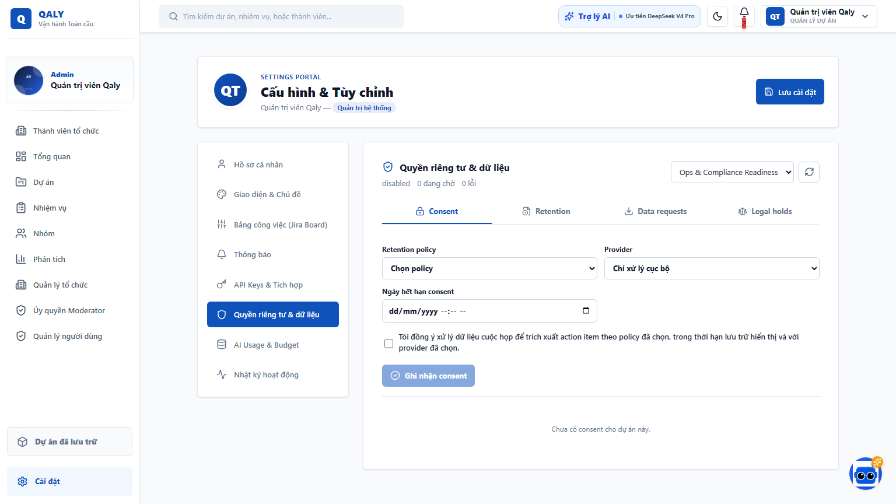
Hình 14. Giao diện Privacy Settings
Hệ thống hiện có các cơ chế:
- Cookie authentication với HttpOnly, SameSite=Lax, Secure trong production và thời hạn phiên.
- Authentication ticket lưu trong Redis để hỗ trợ thu hồi phiên.
- Password hash bằng PBKDF2-SHA256 với salt ngẫu nhiên và so sánh constant-time.
- [Authorize], role Admin và kiểm tra quyền tại service theo project/task/group.
- Soft delete để giảm nguy cơ mất dữ liệu do xóa trực tiếp.
- EF Core giúp parameter hóa truy vấn và giảm nguy cơ SQL Injection khi không dùng raw SQL không kiểm soát.
- DOMPurify được dùng ở một số nơi render Markdown/HTML để giảm XSS.
- File name được chuẩn hóa bằng Path.GetFileName; file lưu với tiền tố GUID.
- Secret production được yêu cầu cấu hình qua biến môi trường/secret store.
- Serilog, audit log và correlation ID hỗ trợ truy vết.
- Các yêu cầu cần tiếp tục hoàn thiện:
- API chưa thấy cấu hình rate limiting; cần bổ sung cho login, AI, upload và webhook.
- Login/Register đang bỏ antiforgery token; API dùng cookie nhưng chưa thấy cơ chế chống CSRF chuyên biệt. Cần bổ sung antiforgery token hoặc chiến lược double-submit/header phù hợp.
- Task attachment chưa có giới hạn kích thước và whitelist loại tệp rõ như group avatar/import; cần chuẩn hóa policy upload, kiểm tra MIME thực, quét malware và lưu ngoài web root.
- SameSite=Lax giảm một phần CSRF nhưng không thay thế kiểm soát CSRF đầy đủ.
- Cần bổ sung Content Security Policy, security headers, account lockout và audit đăng nhập thất bại.
- Cần xử lý advisory npm hiện tại trước phát hành.

2.2.3. Khả năng mở rộng
Kiến trúc Domain/Application/Infrastructure/Web giúp thay đổi tầng lưu trữ hoặc giao diện mà không đưa toàn bộ business logic vào controller. Các service có interface, repository và dependency injection, phù hợp để bổ sung module mới. API và DTO tạo nền tảng cho mobile app hoặc frontend tách riêng.
Khả năng mở rộng theo chiều ngang hiện bị giới hạn bởi local file storage và SignalR in-process. Để scale nhiều instance cần chuyển file sang object storage, cấu hình SignalR backplane, dùng secret store, chuẩn hóa distributed lock/idempotency và triển khai database/cache độc lập.

2.2.4. Tính ổn định
Hệ thống sử dụng validation nghiệp vụ trong service, global exception handler, Problem Details, health check SQL Server/Redis/outbox, retry SQL Server, migration, audit log và Serilog/Seq. Task có optimistic concurrency bằng rowversion. Soft delete được áp dụng bằng global query filter cho các entity tương ứng.
Docker volume giúp giữ dữ liệu local. Repository có script backup SQL Server và script kiểm tra release/rollback. Tuy nhiên backup/restore trên hạ tầng thật chưa được nghiệm thu. Production deployment target, monitoring alert và quy trình disaster recovery là phần cần bổ sung theo môi trường thực tế.

2.3. Mô tả logic hệ thống

2.3.1. Actor của hệ thống
Actor | Vai trò trong hệ thống
Guest | Đăng ký, đăng nhập; không truy cập dữ liệu nghiệp vụ.
Authenticated User | Quản lý hồ sơ, xem và thao tác dữ liệu trong phạm vi quyền.
System Admin | Quản trị tài khoản, xem audit theo user và có quyền hệ thống rộng.
Organization Owner/Manager | Quản lý tổ chức, thành viên và các tài nguyên trực thuộc theo service.
Project Owner/Manager/PM | Quản lý dự án, thành viên, task, risk, evidence, timeline và cấu hình tích hợp.
Project Member/Reporter/Assignee | Thực hiện công việc, cập nhật trạng thái, bình luận, upload và theo dõi thời gian.
Viewer/Customer | Xem dữ liệu được phép; bị giới hạn nội dung nội bộ hoặc riêng tư.
Group Owner/Admin | Quản lý nhóm, thành viên, lời mời, poll và meeting.
Group Member | Chat, reaction, poll, meeting và sử dụng Group AI trong phạm vi nhóm.
Các hệ thống phụ trợ:
Hệ thống | Vai trò
SQL Server | Lưu dữ liệu nghiệp vụ chính.
Redis | Distributed cache và authentication ticket store.
SMTP/MailHog | Gửi hoặc bắt email development.
SignalR | Truyền sự kiện realtime cho notification, group và AI.
LiveKit | Media meeting khi có cấu hình hợp lệ.
Local File Storage | Lưu file đính kèm tại máy chủ.
Seq | Thu thập và tra cứu structured log.
Ollama/OpenAI/Gemini | Cung cấp mô hình AI tùy cấu hình.
Qdrant | Vector database cho semantic search/RAG khi bật.
Webhook Receiver | Nhận event từ QALY.
GitHub Actions/GHCR | CI, kiểm thử, build và lưu container image.

2.3.2. Module chính của hệ thống
- Authentication Module: Đăng ký, đăng nhập, cookie, Redis session, hồ sơ, đổi mật khẩu, API key.
- User Administration Module: Quản trị tài khoản, role hệ thống, trạng thái active và import user.
- Organization Module: Quản lý tổ chức và membership.
- Project Module: Quản lý dự án, thành viên, quyền chi tiết, nhãn và trạng thái.
- Task Management Module: Task CRUD, Kanban, Sprint, dependency, Gantt, timeline, workload, batch action và rowversion.
- Task Responsibility Module: Assignment, task view, attention signal, nudge, notification và evidence completion gate.
- Interaction Module: Comment, reply, vote, attachment và evidence review.
- Wiki & Import Module: Wiki, import CSV/XLSX, import tài liệu, ZIP bundle, import session và undo.
- Group Collaboration Module: Nhóm, thành viên, lời mời, chat, attachment, reaction, pin, poll và meeting.
- Notification & Audit Module: In-app notification, push subscription, SignalR notification, audit log và recent activity.
- Analytics Module: Dashboard, workspace/project analytics, workload, risk và export.
- AI Module: AI Gateway, provider routing, validation schema, cost/compliance, cache, job/draft, Group AI và Erumi chat.
- Integration Module: Webhook, delivery log, email, LiveKit, Meetily, Qdrant, OpenAPI/Scalar.

2.3.3. Luồng xử lý tổng quát của hệ thống

Luồng 1: Đăng ký tài khoản
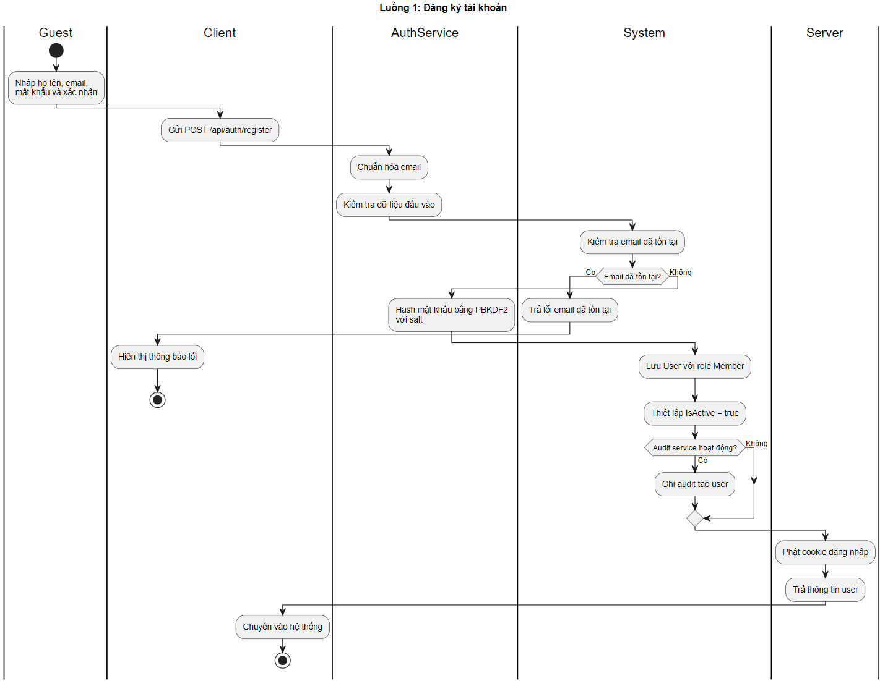

Luồng 2: Đăng nhập và tạo phiên
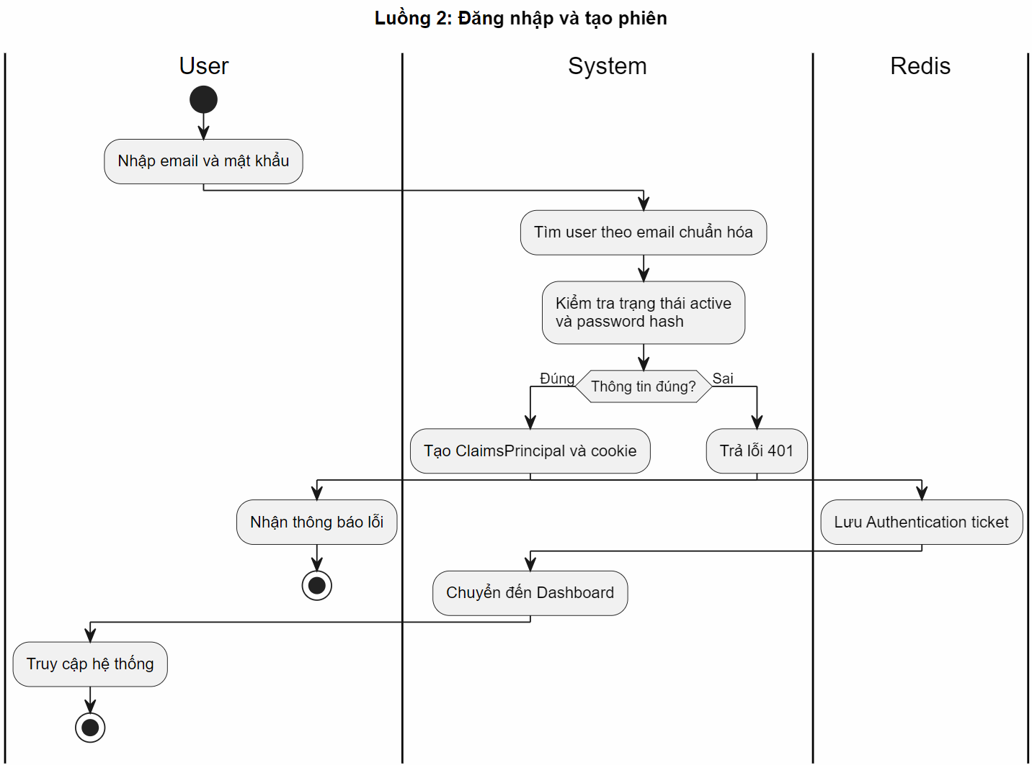

Luồng 3: Tạo dự án và thêm thành viên 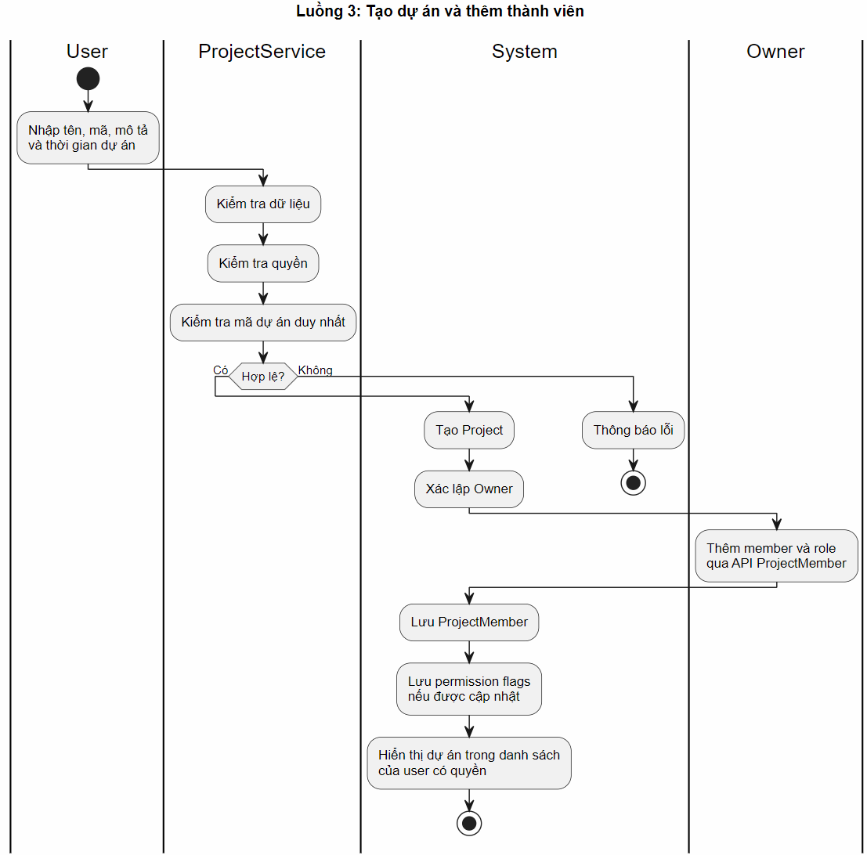

Luồng 4: Tạo và phân công nhiệm vụ
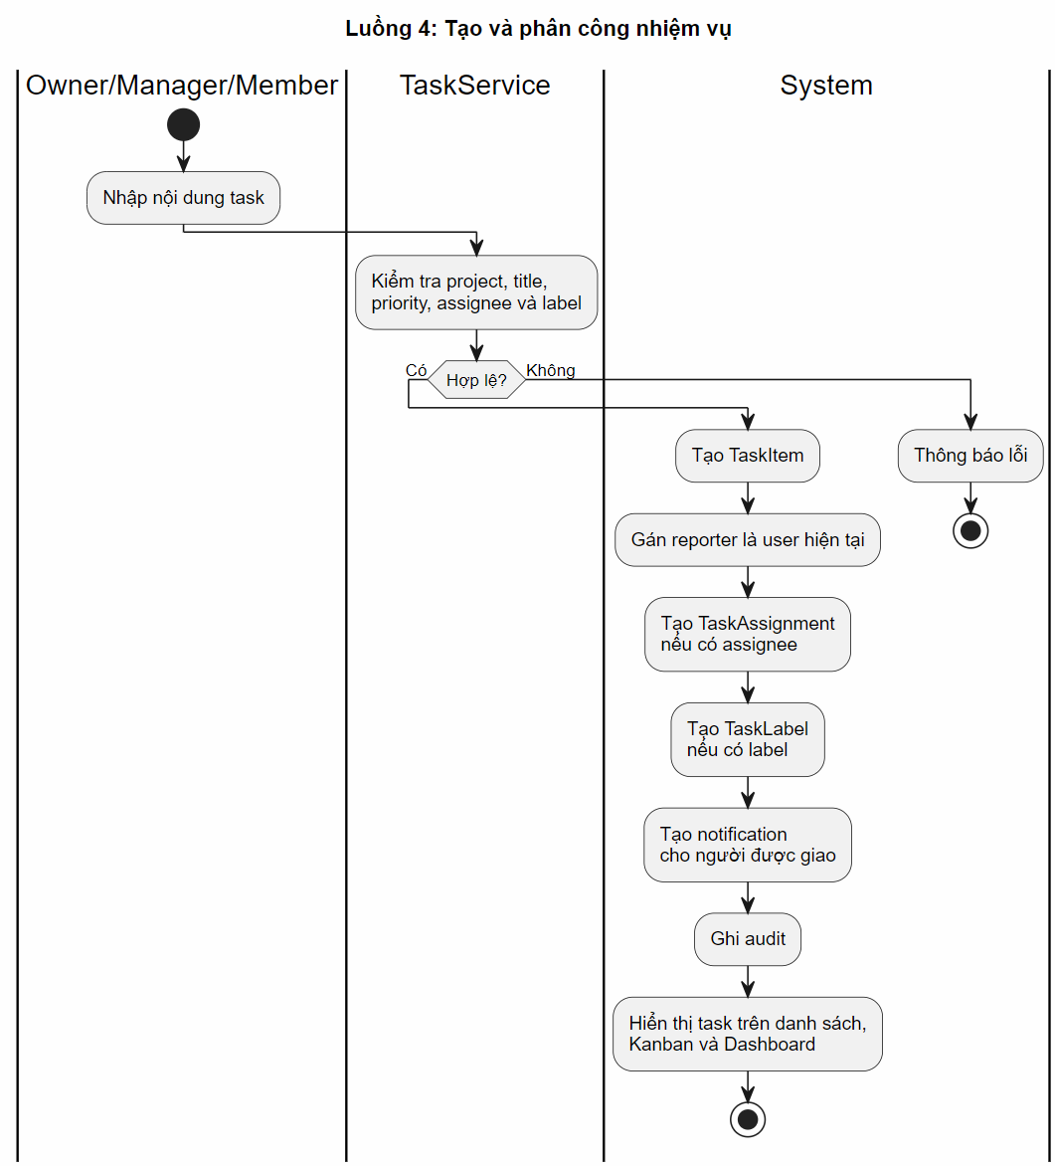

Luồng 5: Cập nhật trạng thái bằng Kanban
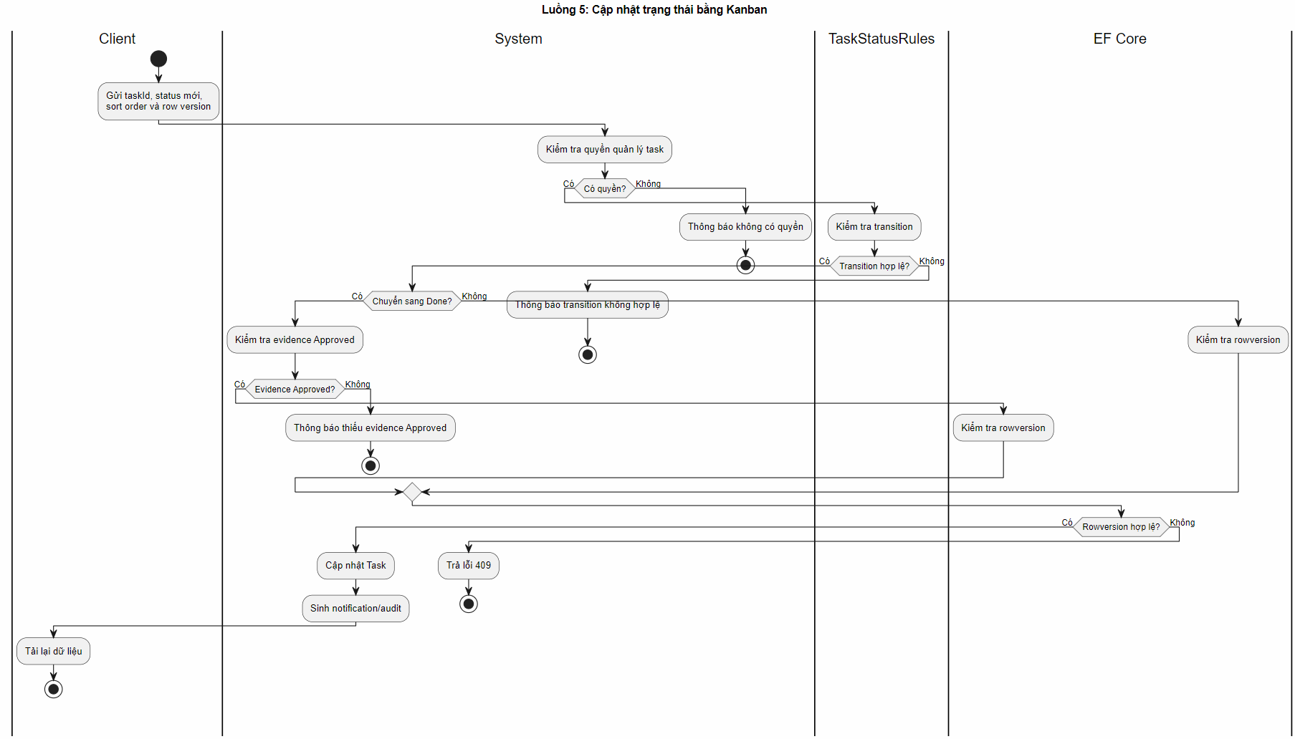Luồng 6: Nộp và duyệt evidence
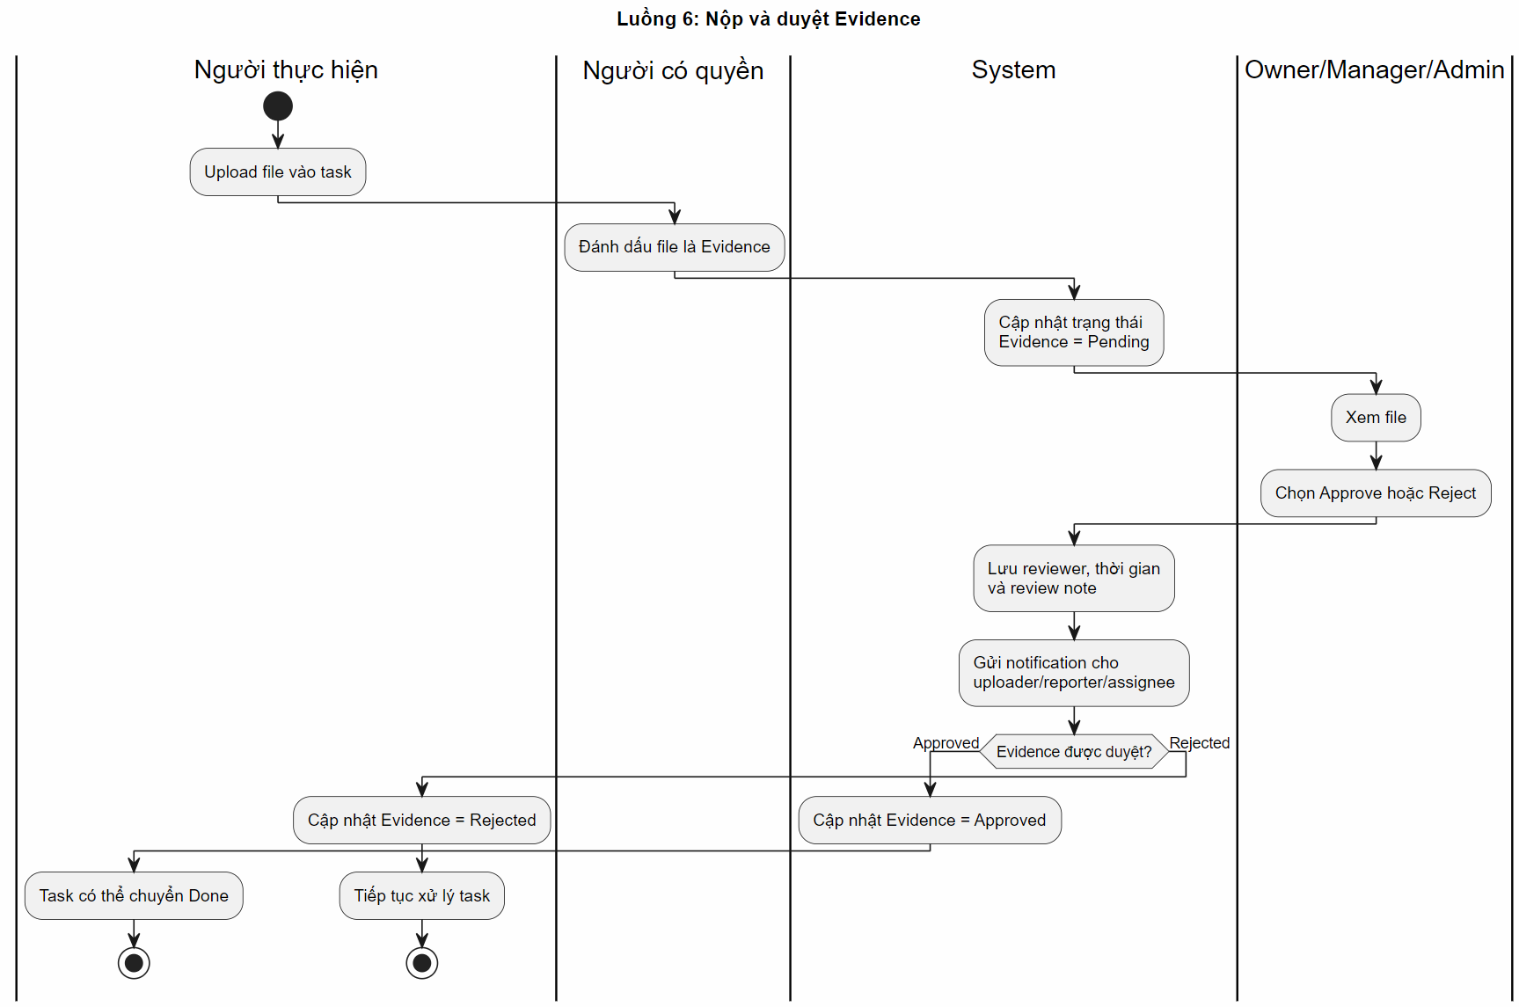

Luồng 7: Import tài liệu hoặc task
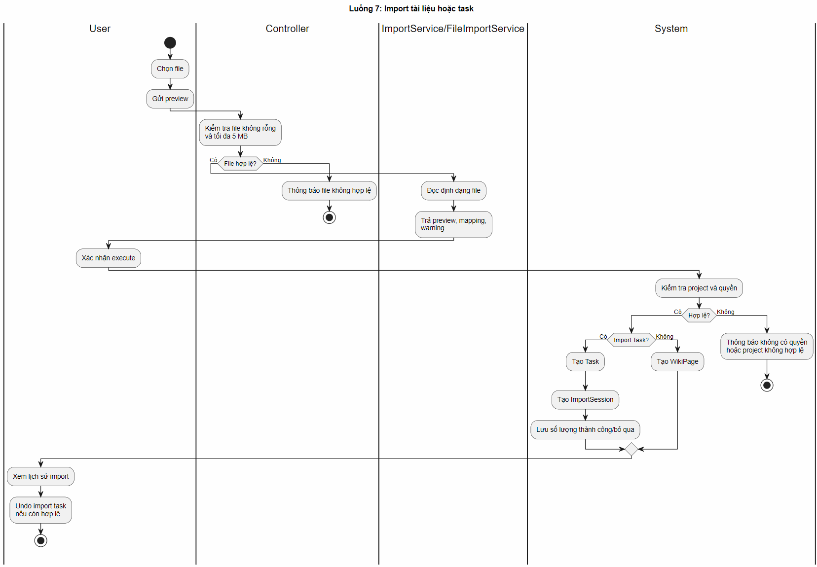

Luồng 8: Chat nhóm realtime
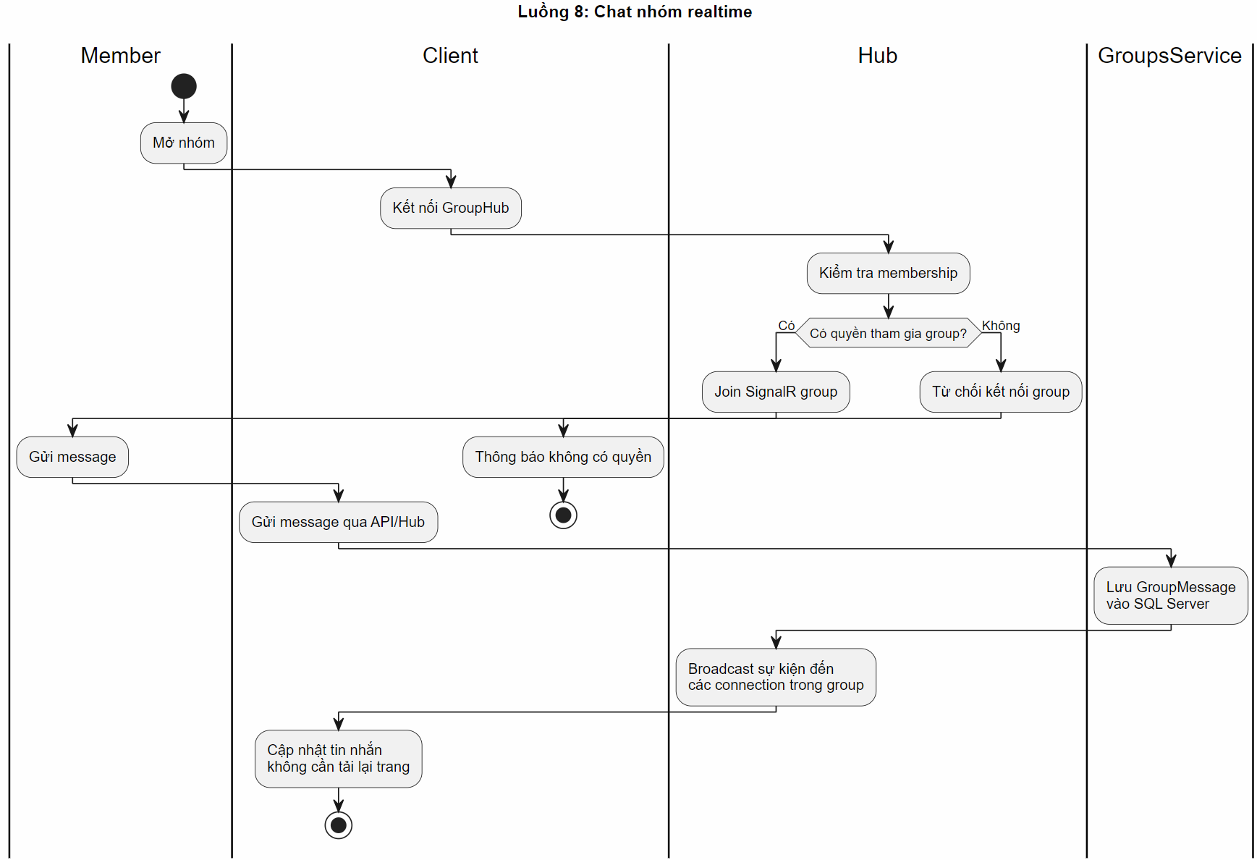

Luồng 9: Meeting nhóm
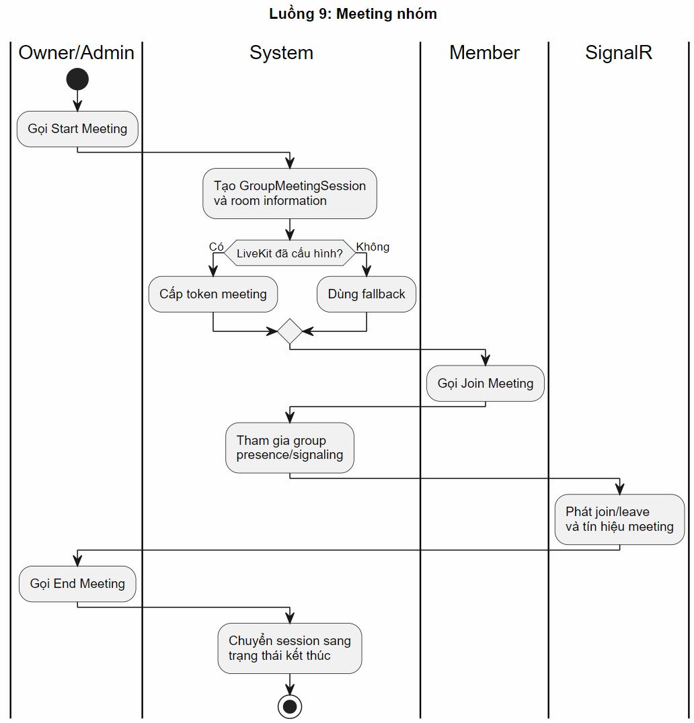

Luồng 10: Gọi AI theo ngữ cảnh
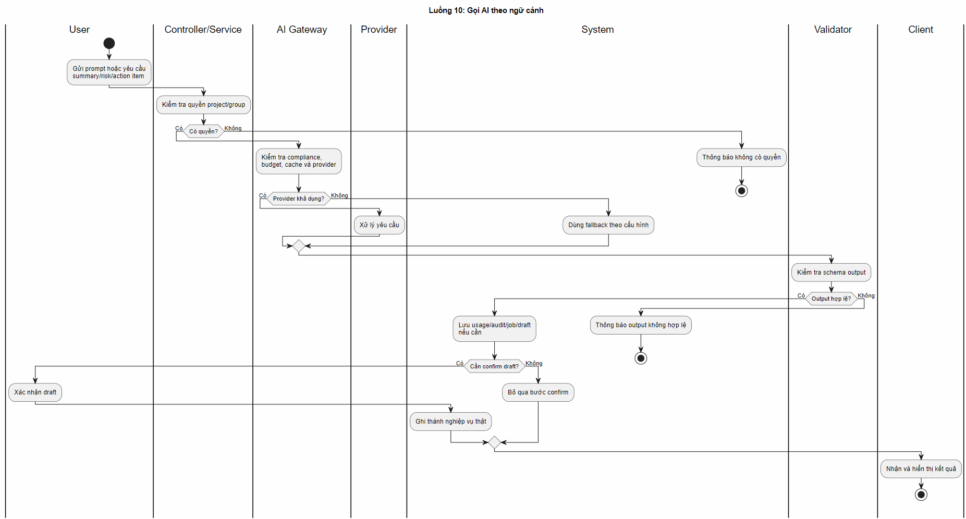Luồng 11: Quản trị người dùng
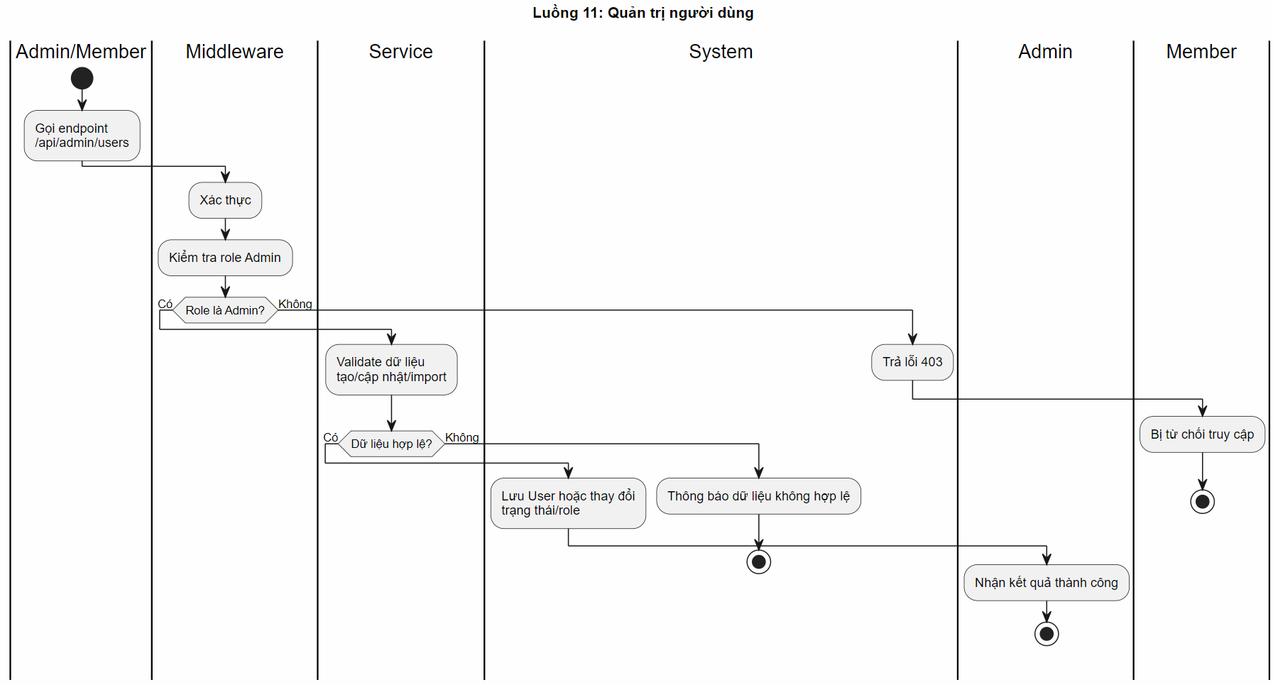

2.4. Use Case Diagram
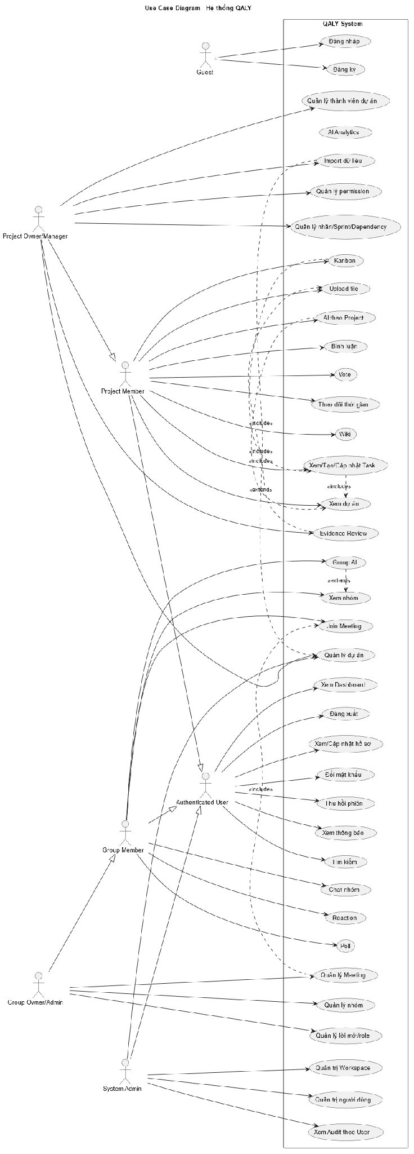

2.5. Activity Diagram

2.5.1. Activity Diagram đăng nhập
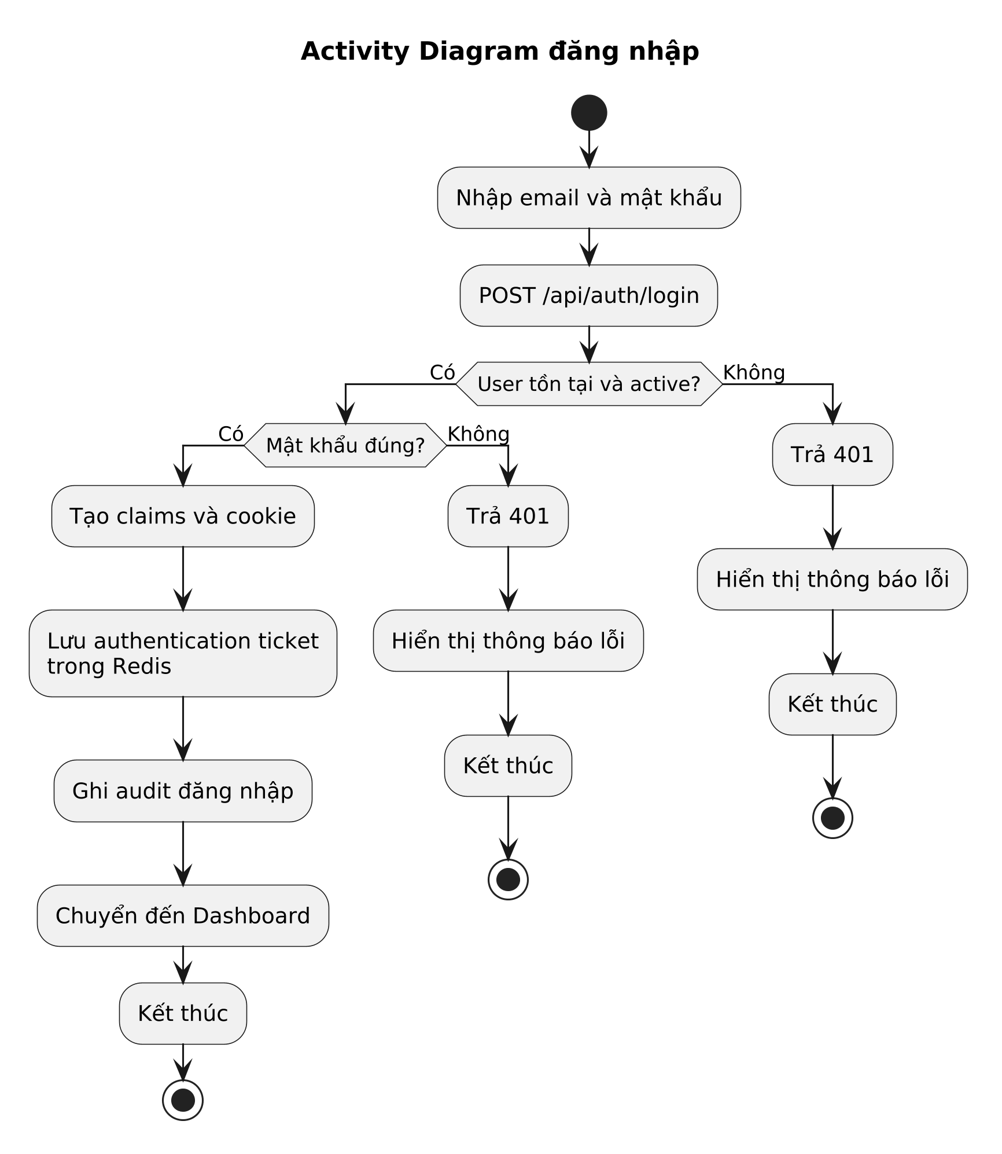

2.5.2. Activity Diagram hoàn tất nhiệm vụ có evidence
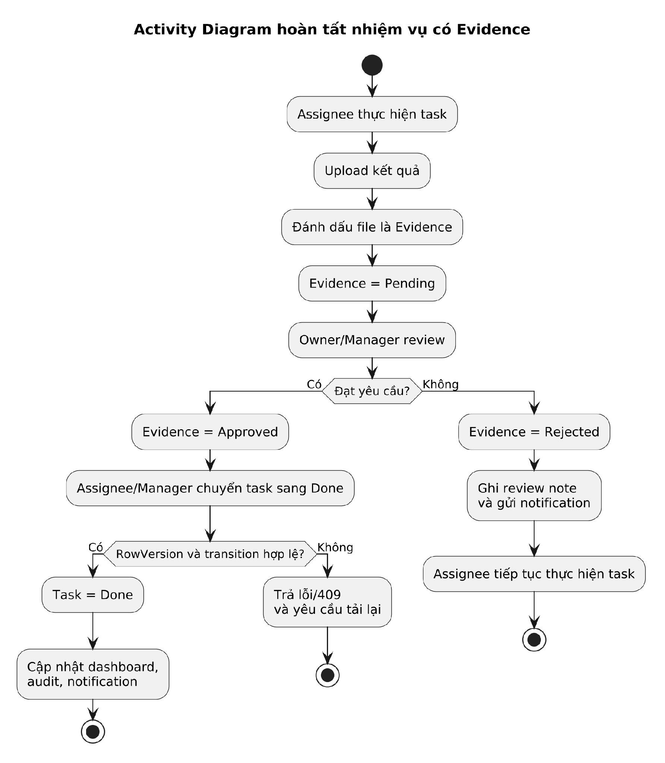

2.5.3. Activity Diagram import tài liệu Wiki
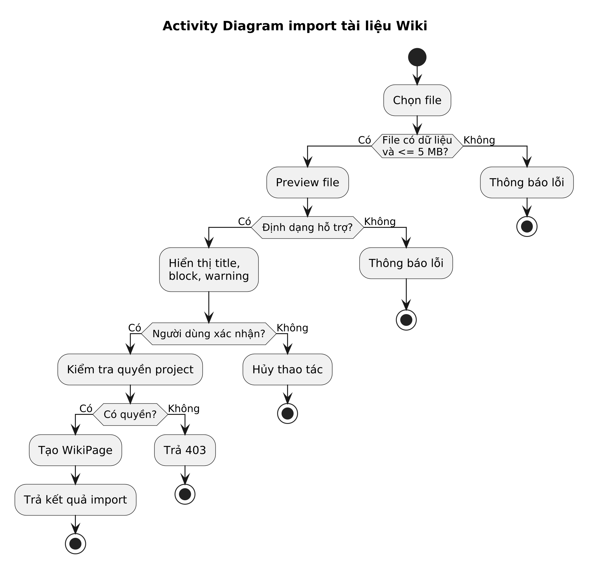

2.6. Sequence Diagram
Chức năng được chọn là cập nhật trạng thái task sang Done, vì đây là luồng thể hiện rõ client, controller, service, policy, database, evidence, notification và AuditLogService.
Tên đầy đủ ban đầu | Tên đã rút gọn
QalyDbContext / SQL Server | SQL Server
TaskAccessPolicy/Rules | Policy/Rules
NotificationService | Notify
AuditLogService | Audit

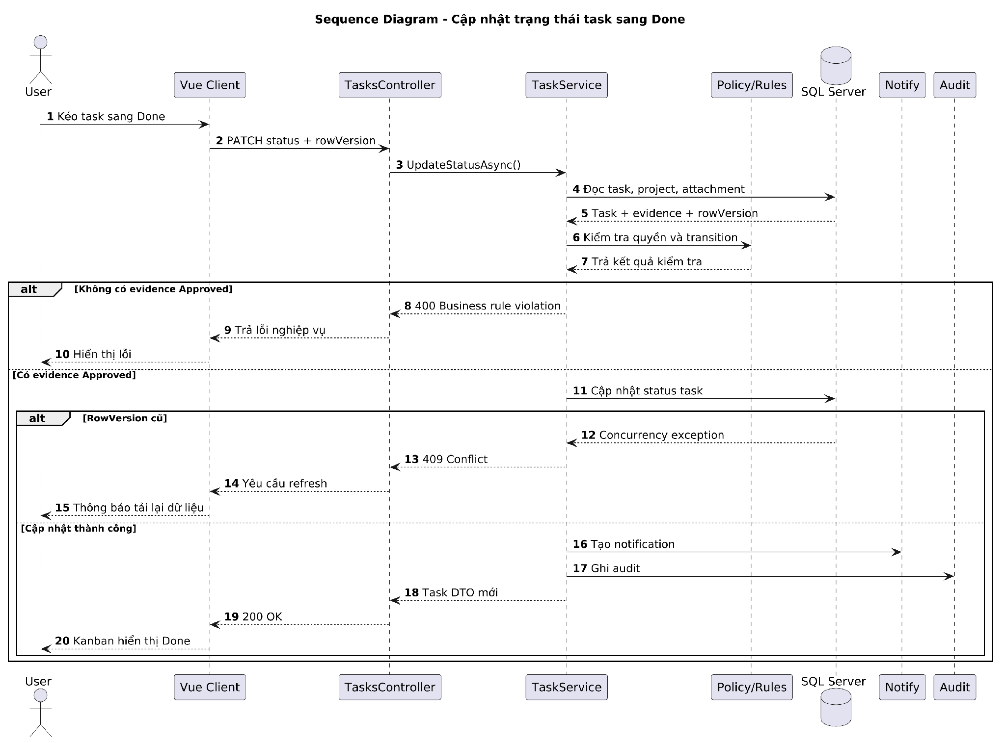

2.7. Component / Architecture Diagram

2.7.1. Kiến trúc hệ thống
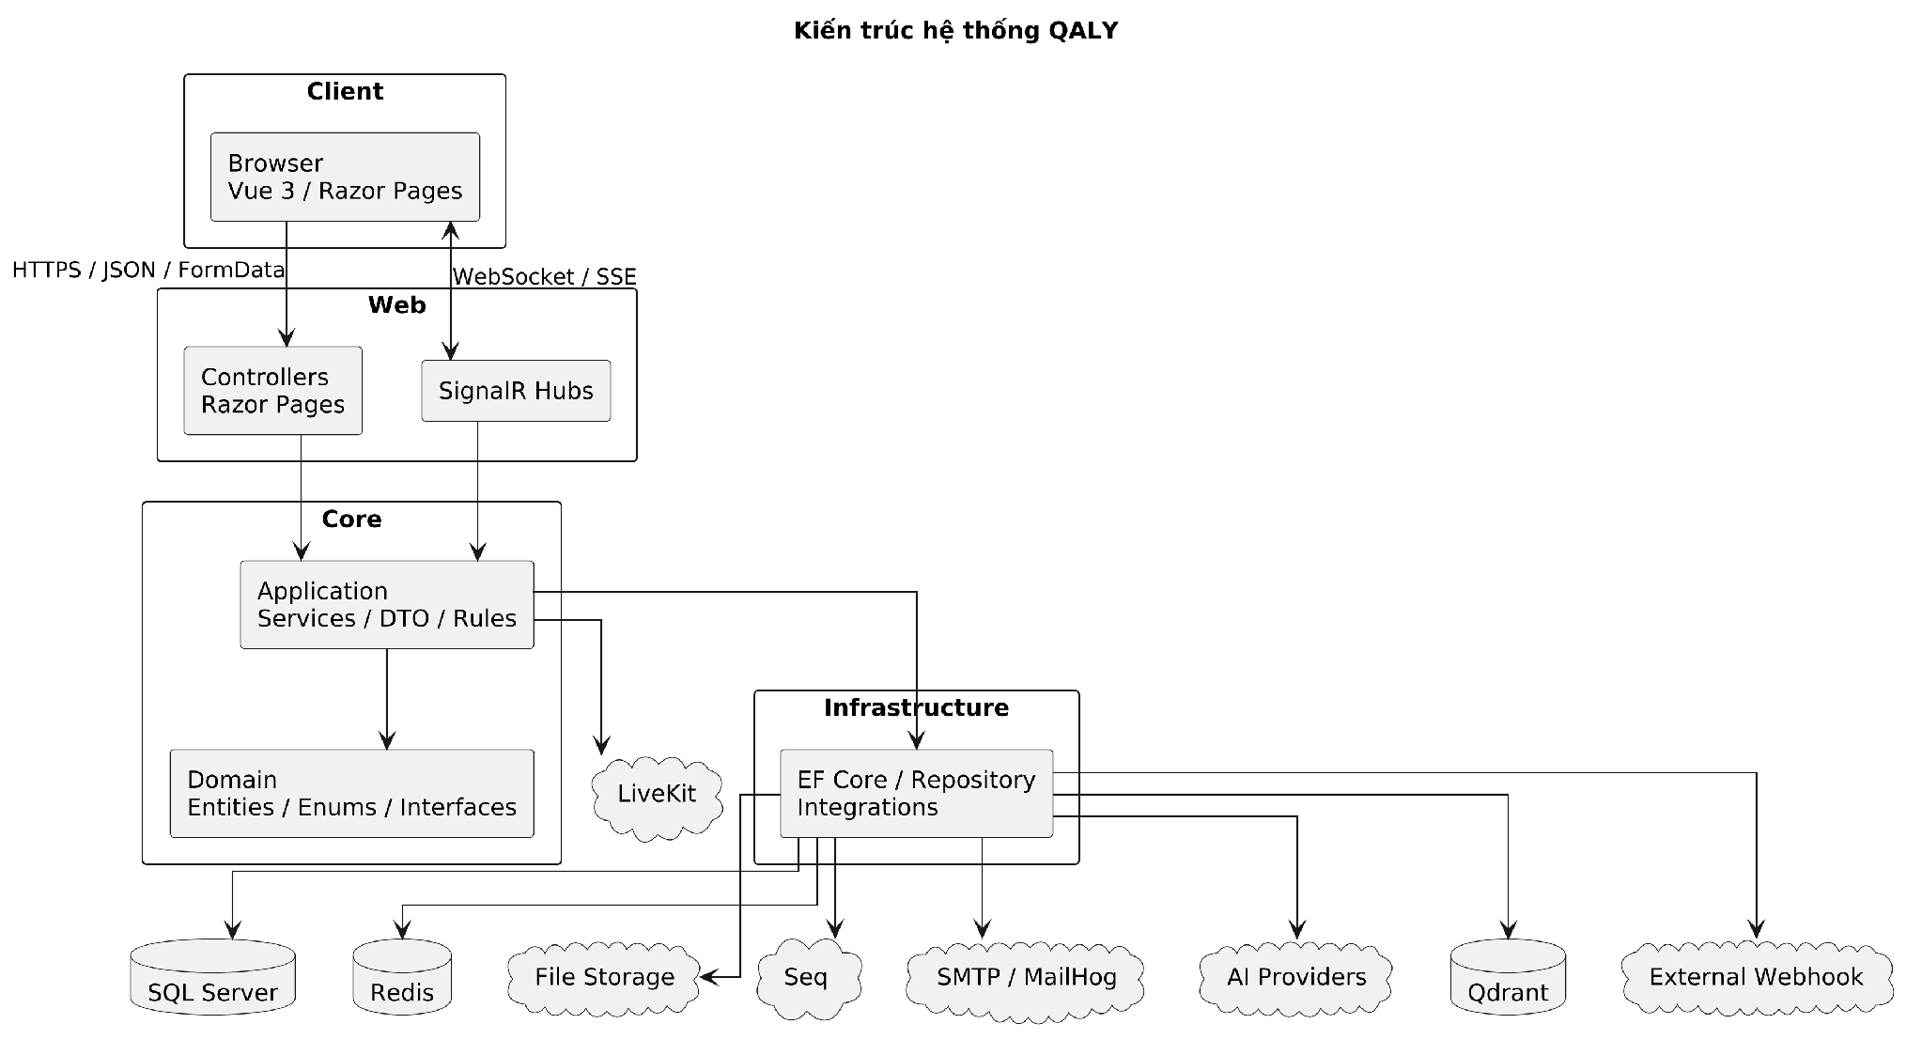

2.7.2. Giải thích luồng dữ liệu
Người dùng thao tác trên Vue/Razor. Client gửi HTTP request đến controller hoặc kết nối SignalR Hub. Controller chỉ nhận request, xác định user và chuyển dữ liệu đến Application Service. Application Service kiểm tra quyền và quy tắc nghiệp vụ, sau đó sử dụng repository, unit of work hoặc integration service thuộc Infrastructure. Entity Framework Core đọc/ghi SQL Server. Redis lưu authentication ticket và cache; file được lưu vật lý; các dịch vụ bên ngoài chỉ được gọi khi cấu hình.
Kết quả được chuyển ngược từ Infrastructure đến Application, Controller và Client. Các thay đổi quan trọng có thể tạo notification, audit log hoặc webhook. Với realtime, Hub broadcast sự kiện đến group/user tương ứng.

CHƯƠNG 3. ERD VÀ THIẾT KẾ CƠ SỞ DỮ LIỆU

3.1. Conceptual ERD
Thực thể trung tâm của hệ thống là Project và TaskItem. Project đại diện không gian quản lý công việc; TaskItem đại diện đầu việc cần thực hiện. User liên kết với Project qua vai trò owner hoặc bảng trung gian ProjectMember, đồng thời liên kết với Task qua reporter, assignee chính và bảng TaskAssignment.
Các quan hệ chính:
- User 1-N Project theo quan hệ owner.
- User N-N Project qua ProjectMember.
- Organization 1-N Project và N-N User qua OrganizationMember.
- Project 1-N TaskItem, Sprint, ProjectLabel, WikiPage, WebhookSubscription và ImportSession.
- TaskItem N-N User qua TaskAssignment.
- TaskItem N-N ProjectLabel qua TaskLabel.
- TaskItem 1-N TaskComment, TaskAttachment, TimeEntry, TaskViewEvent và TaskAttentionSignal.
- TaskItem N-N TaskItem qua TaskDependency.
- WorkGroup N-N User qua WorkGroupMember.
- WorkGroup 1-N GroupMessage, GroupInvitation, GroupPoll, GroupAttachment và GroupMeetingSession.
- GroupPoll 1-N GroupPollOption và GroupPollVote.
- MeetingImport 1-N MeetingActionItemMapping; mapping có thể liên kết đến TaskItem.
- AiJob 1-N AiGeneratedDraft và liên kết Project/User.

3.1.1. Sơ đồ ERD khái niệm rút gọn
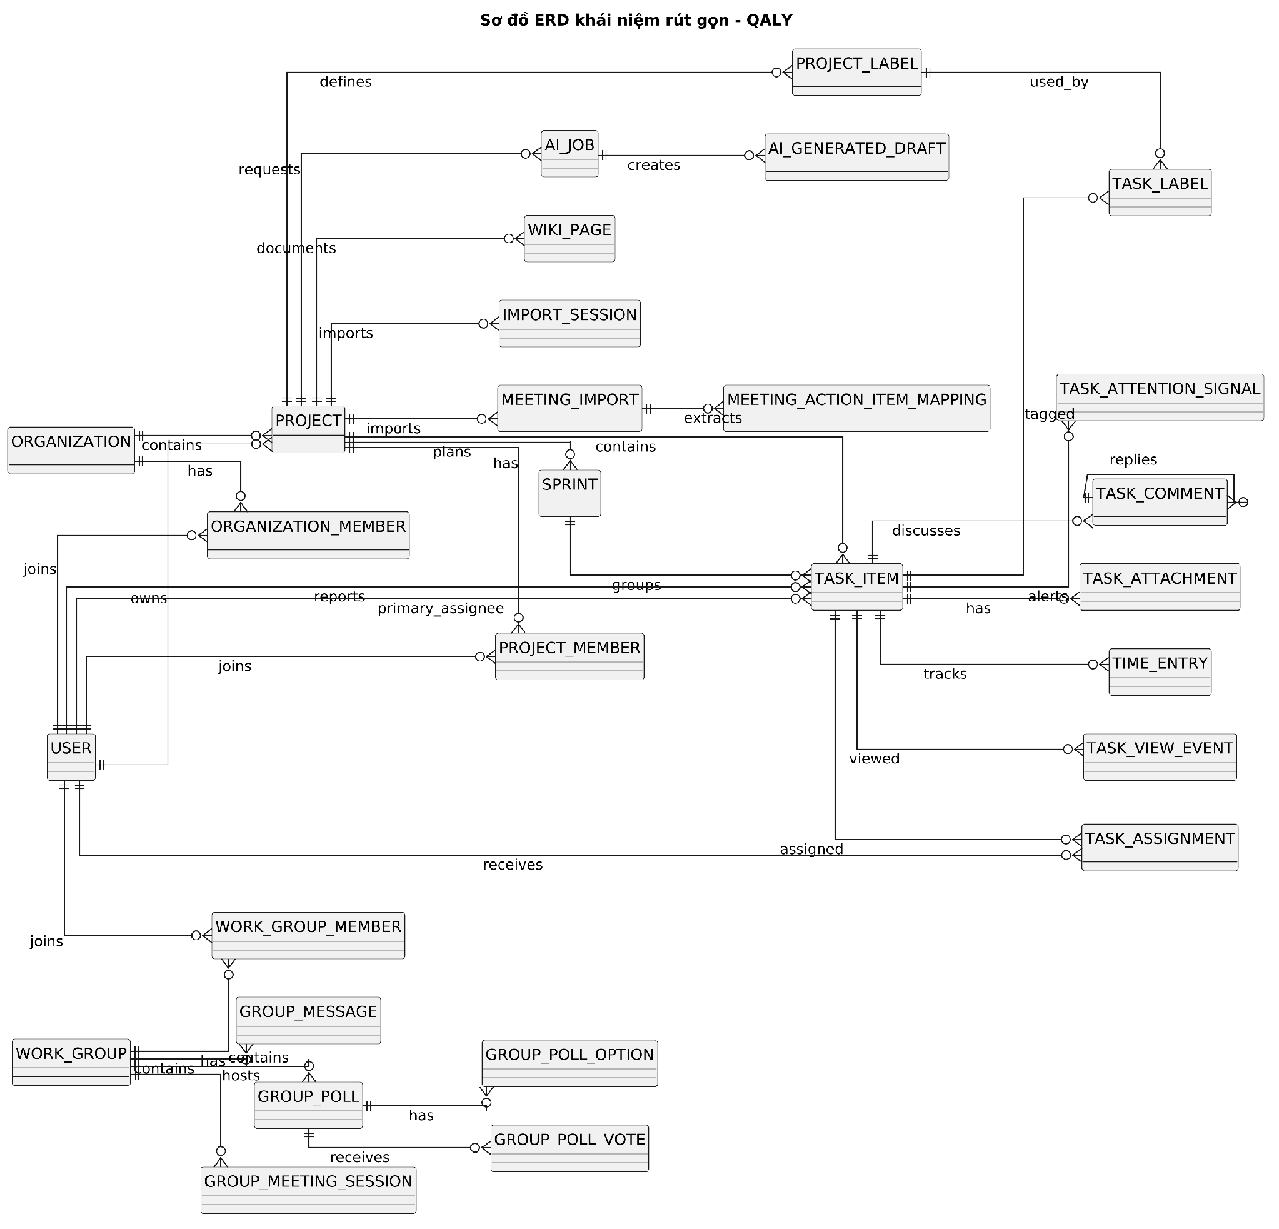

3.2. Physical ERD

3.2.1. Physical ERD nhóm User / Organization / Project
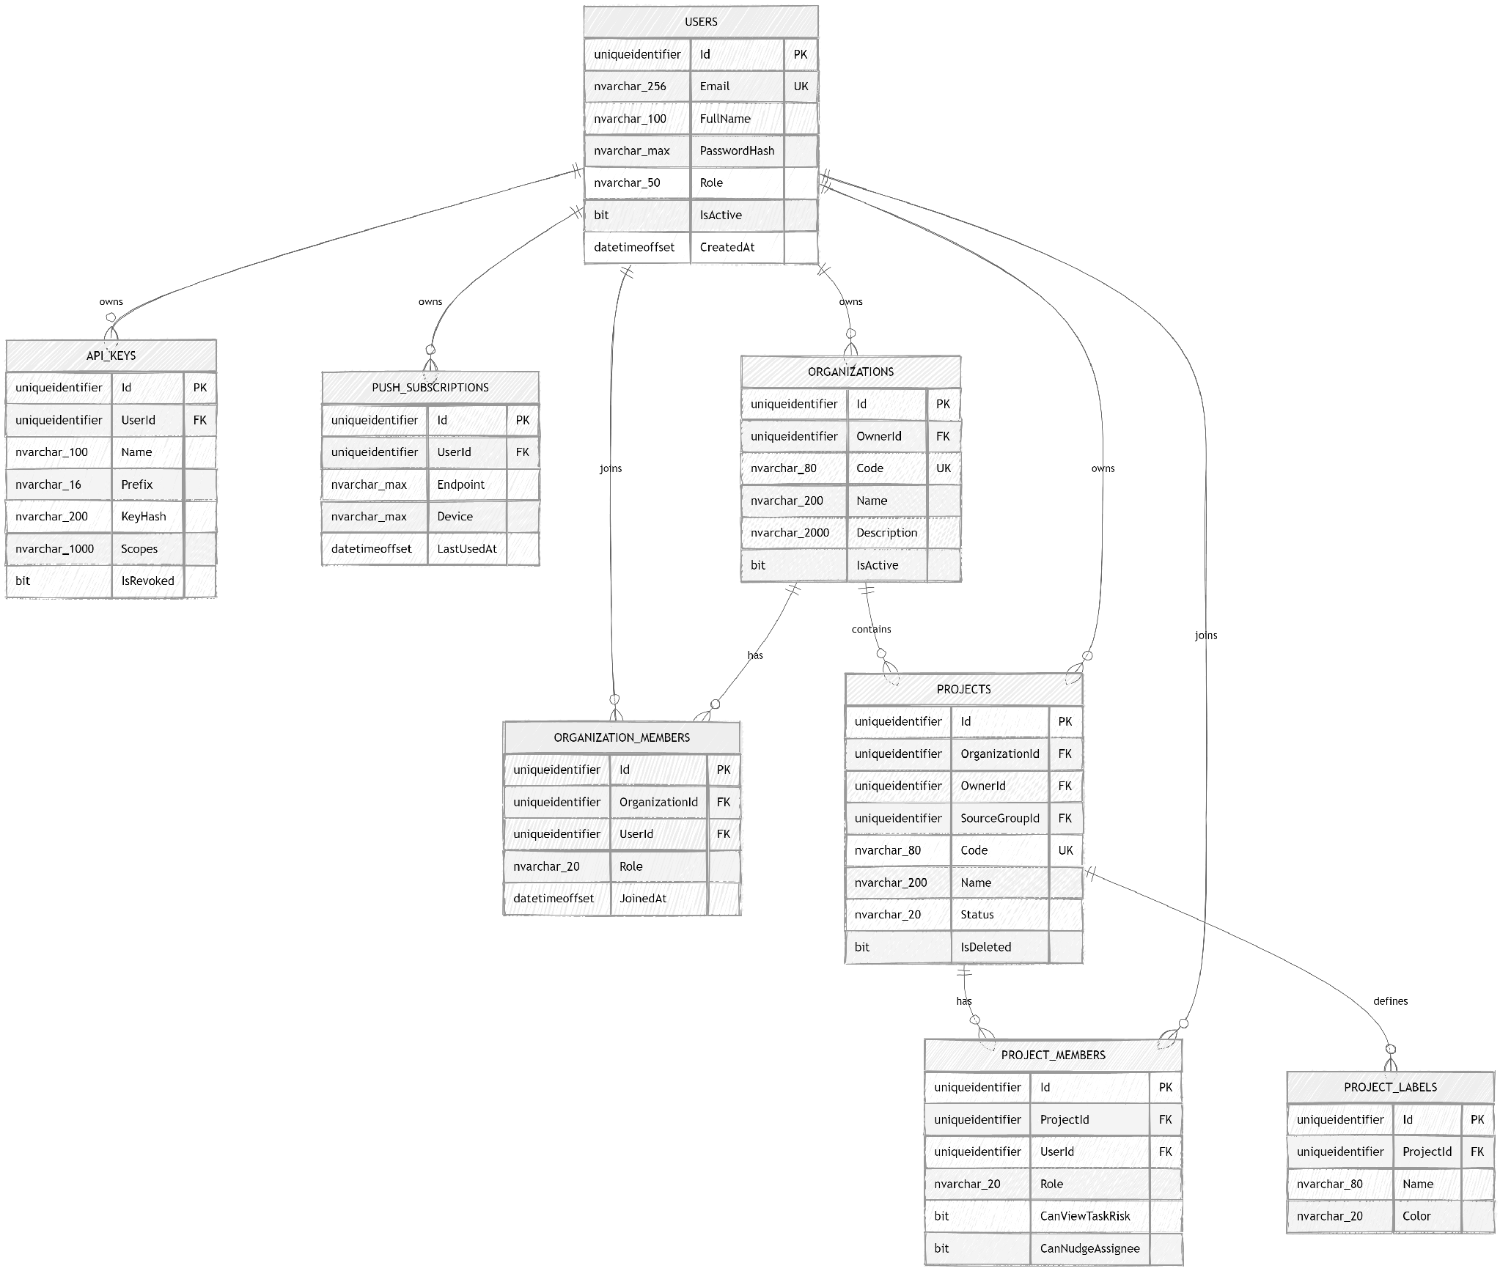

3.2.2. Physical ERD nhóm Task / Sprint / Kanban
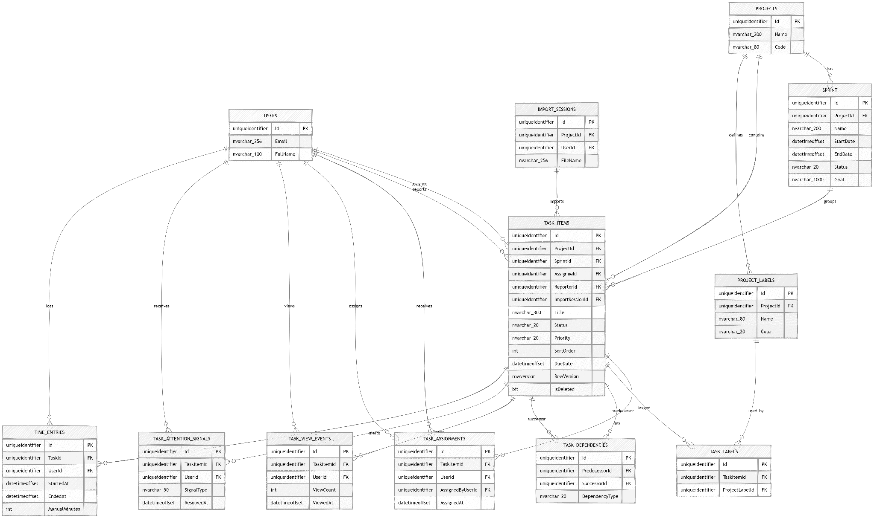

3.2.3. Physical ERD nhóm Comment / Attachment / Wiki / Import
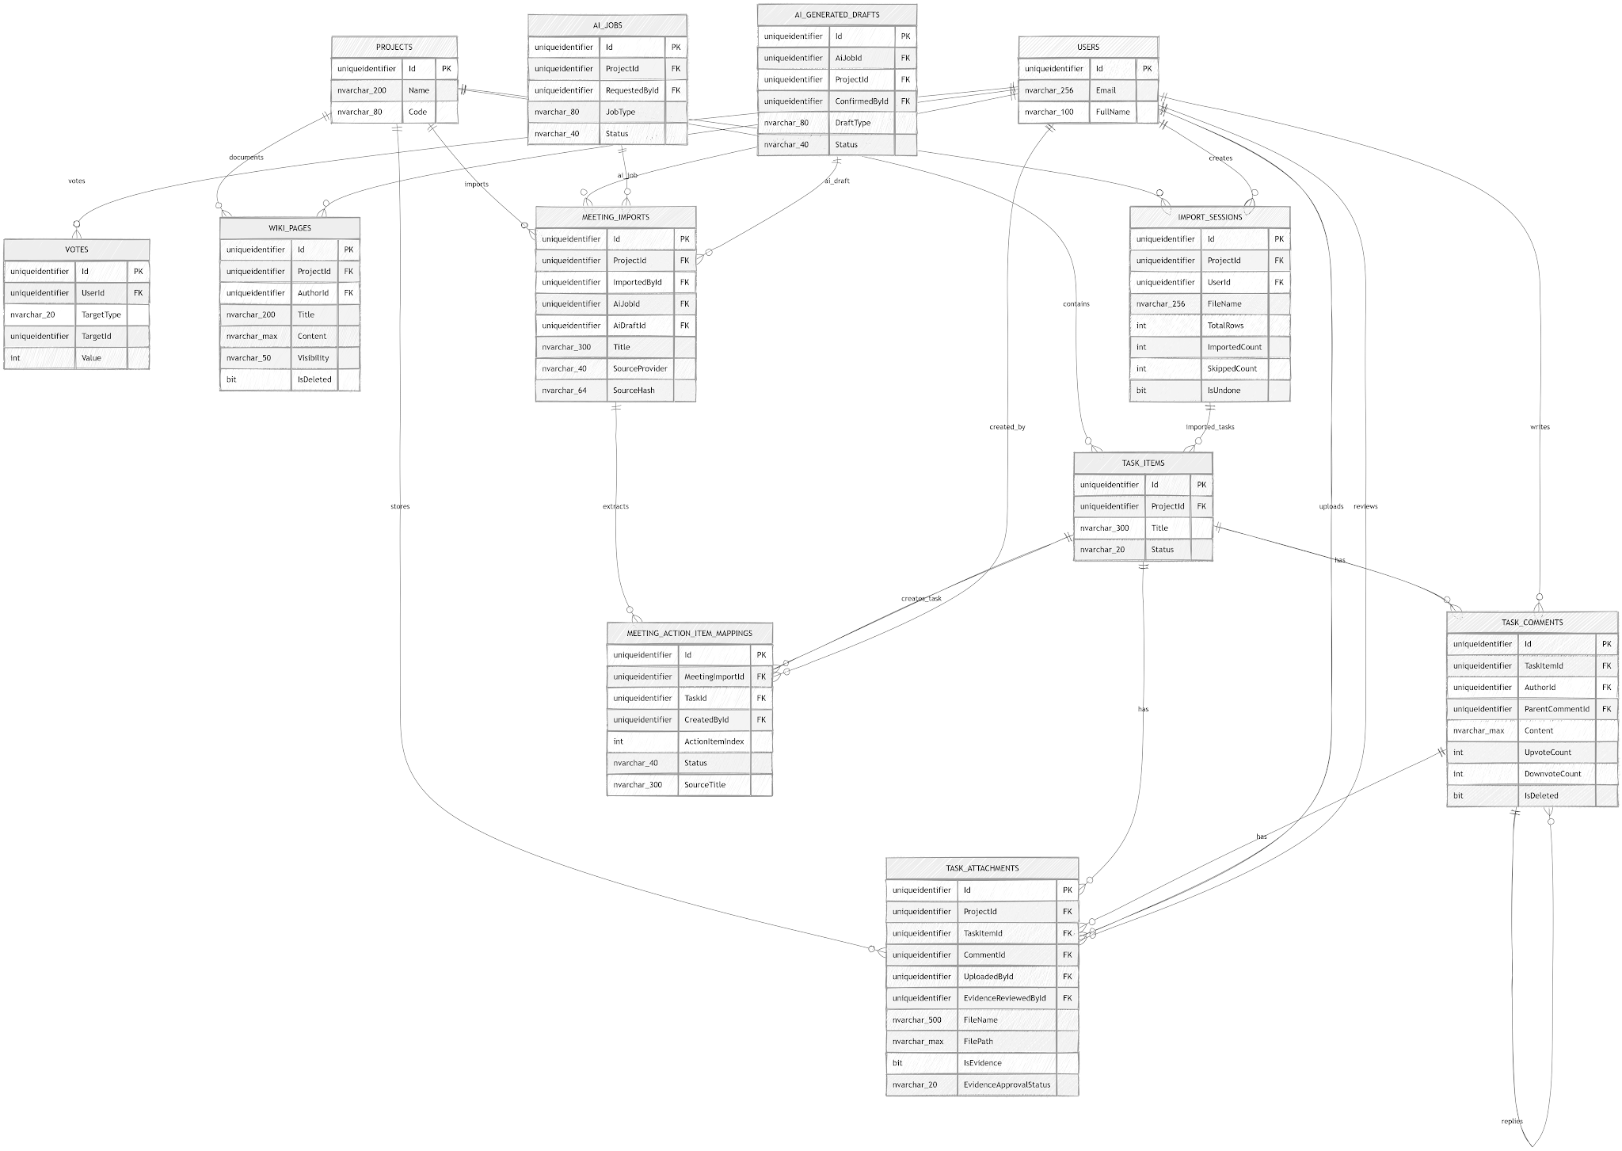

3.2.4. Physical ERD nhóm Group / Chat / Poll / Meeting
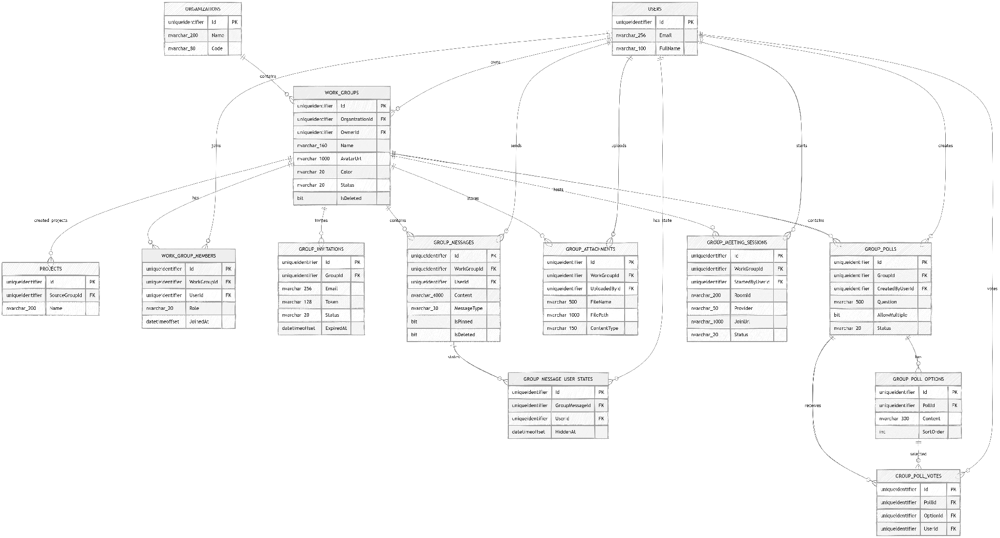

3.2.5. Physical ERD nhóm AI / Notification / Audit / Webhook
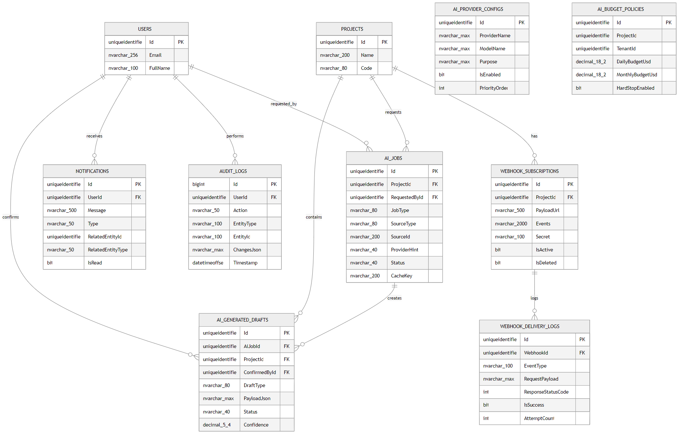
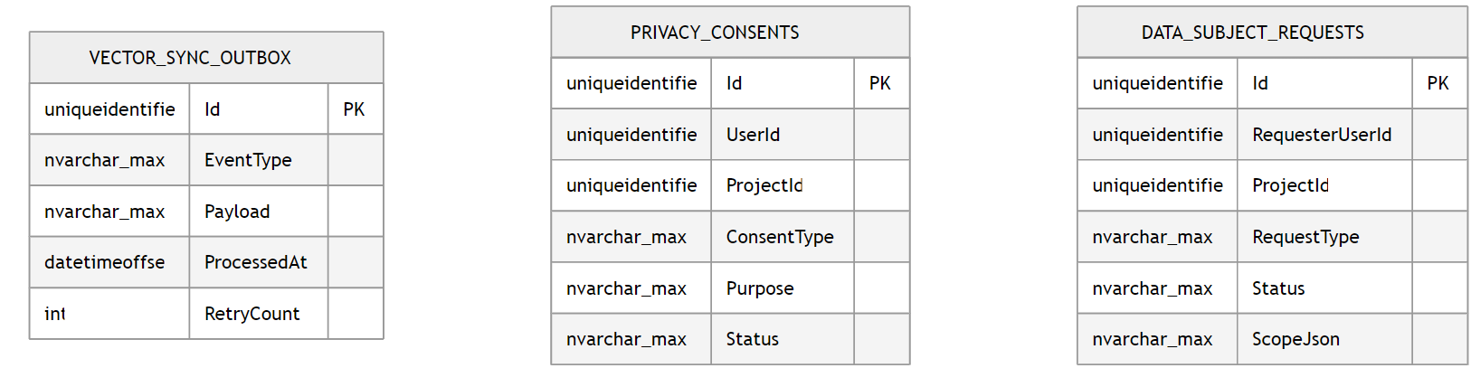
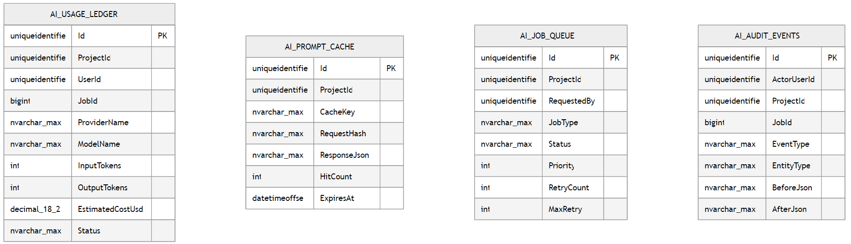

3.3. Physical ERD dạng bảng

3.3.1. Nhóm bảng tài khoản và xác thực
Tên bảng | Cột chính và kiểu dữ liệu | Khóa chính | Khóa ngoại | Ghi chú chức năng
Users | FullName NVARCHAR(100), Email NVARCHAR(256), PasswordHash NVARCHAR(MAX), Role NVARCHAR(50), IsActive BIT, AvatarUrl NVARCHAR(MAX) | Id UNIQUEIDENTIFIER | Không | Tài khoản; Email có unique index. Role hệ thống lưu dạng chuỗi, không có bảng Role riêng.
ApiKeys | UserId UNIQUEIDENTIFIER, Name NVARCHAR, KeyHash NVARCHAR, Prefix NVARCHAR, Scopes NVARCHAR(MAX), ExpiresAt DATETIMEOFFSET, LastUsedAt DATETIMEOFFSET, IsRevoked BIT | Id | UserId → Users | Lưu hash API key và scope; key đầy đủ chỉ nên trả khi tạo.
PushSubscriptions | UserId UNIQUEIDENTIFIER, Endpoint NVARCHAR, P256dh NVARCHAR, Auth NVARCHAR, Device NVARCHAR, LastUsedAt DATETIMEOFFSET | Id | UserId → Users | Subscription cho Web Push.
Redis authentication ticket | Dữ liệu serialized ticket trong Redis, không phải bảng SQL | Redis key | Liên kết logic với User/session | Hỗ trợ đăng nhập cookie và thu hồi phiên.

3.3.2. Nhóm bảng dữ liệu nghiệp vụ chính
Tên bảng | Cột chính và kiểu dữ liệu | Khóa chính | Khóa ngoại | Ghi chú chức năng
Organizations | Name NVARCHAR, Code NVARCHAR, Description NVARCHAR(MAX), IsActive BIT, OwnerId UNIQUEIDENTIFIER | Id | OwnerId → Users | Đơn vị/tổ chức sở hữu project/group.
OrganizationMembers | OrganizationId, UserId UNIQUEIDENTIFIER, Role NVARCHAR, JoinedAt DATETIMEOFFSET | Id | OrganizationId → Organizations; UserId → Users | Bảng membership tổ chức.
Projects | Name NVARCHAR(200), Code NVARCHAR(80), Description NVARCHAR(MAX), LogoUrl NVARCHAR(1000), Status NVARCHAR(20), StartDate/EndDate DATETIMEOFFSET, OwnerId, OrganizationId, SourceGroupId, IsDeleted BIT | Id | OwnerId → Users; OrganizationId → Organizations; SourceGroupId → WorkGroups | Dự án; Code duy nhất; có soft delete và nguồn tạo từ group.
ProjectMembers | ProjectId, UserId, Role, JoinedAt, CanViewProjectTimeline, CanViewTaskRisk, CanNudgeAssignee, CanViewUnseenTaskSignal | Id | ProjectId → Projects; UserId → Users | Membership và quyền chi tiết của dự án.
Sprint | Name NVARCHAR, StartDate/EndDate DATETIMEOFFSET, Status NVARCHAR, Goal NVARCHAR(MAX), ProjectId | Id | ProjectId → Projects | Gom task theo chu kỳ làm việc.
TaskItems | Title NVARCHAR(300), Description NVARCHAR(MAX), Status NVARCHAR(20), Priority NVARCHAR(20), StartDate/DueDate, EstimatedHours, ActualHours, IsPrivate, IsPinned, ContributesToProgress, SortOrder, RowVersion ROWVERSION, ProjectId, SprintId, AssigneeId, ReporterId, ImportSessionId, IsDeleted | Id | ProjectId → Projects; SprintId → Sprint; AssigneeId/ReporterId → Users; ImportSessionId → ImportSessions | Thực thể công việc trung tâm; có index phục vụ Kanban và concurrency.
TaskAssignments | TaskItemId, UserId, AssignedAt, AssignedByUserId | Id | TaskItemId → TaskItems; UserId/AssignedByUserId → Users | Hỗ trợ nhiều người được giao.
ProjectLabels | Name NVARCHAR, Color NVARCHAR, ProjectId | Id | ProjectId → Projects | Danh mục nhãn theo dự án.
TaskLabels | TaskItemId, ProjectLabelId | Khóa ghép hoặc Id theo migration | TaskItemId → TaskItems; ProjectLabelId → ProjectLabels | Bảng N-N task và label.
TaskDependencies | PredecessorId, SuccessorId, DependencyType NVARCHAR | Id | PredecessorId/SuccessorId → TaskItems | Quan hệ phụ thuộc giữa task.
TimeEntries | TaskId, UserId, StartedAt, EndedAt, ManualMinutes, Note | Id | TaskId → TaskItems; UserId → Users | Theo dõi timer và thời gian nhập thủ công.
TaskViewEvents | TaskItemId, UserId, ViewedAt, ViewCount | Id | TaskItemId → TaskItems; UserId → Users | Ghi nhận người được giao đã mở task.
TaskAttentionSignals | TaskItemId, UserId, SignalType, FirstDetectedAt, LastSentAt, CooldownHours, ResolvedAt | Id | TaskItemId → TaskItems; UserId → Users | Lưu tín hiệu công việc cần chú ý.
WikiPages | Title NVARCHAR, Content NVARCHAR(MAX), IsPublic BIT, Visibility NVARCHAR, ProjectId, AuthorId, IsDeleted BIT | Id | ProjectId → Projects; AuthorId → Users | Tài liệu dự án; hỗ trợ visibility và soft delete.
ImportSessions | ProjectId, UserId, FileName, TotalRows, ImportedCount, SkippedCount, IsUndone | Id | ProjectId → Projects; UserId → Users | Lịch sử import task và căn cứ undo.

3.3.3. Nhóm bảng tương tác và quan hệ
Tên bảng | Cột chính và kiểu dữ liệu | Khóa chính | Khóa ngoại | Ghi chú chức năng
TaskComments | Content NVARCHAR(MAX), UpvoteCount, DownvoteCount, TaskItemId, AuthorId, ParentCommentId, IsDeleted BIT | Id | TaskItemId → TaskItems; AuthorId → Users; ParentCommentId → TaskComments | Bình luận và reply nhiều cấp.
TaskAttachments | FileName, FilePath, FileSize BIGINT, ContentType, Scope, IsEvidence, EvidenceApprovalStatus, EvidenceReviewedById, EvidenceReviewedAt, EvidenceReviewNote, TaskItemId, ProjectId, CommentId, UploadedById, IsDeleted | Id | Liên kết Task/Project/Comment/User | File và workflow evidence.
Votes | TargetType NVARCHAR, TargetId UNIQUEIDENTIFIER, UserId, Value INT | Id | UserId → Users | Vote cho task hoặc comment theo target type.
Notifications | Message NVARCHAR, Type NVARCHAR, Tone NVARCHAR, IsRead BIT, RelatedEntityId, RelatedEntityType, IdempotencyKey, UserId | Id | UserId → Users | Thông báo trong ứng dụng.
WorkGroups | Name NVARCHAR(160), AvatarUrl, Color, Status, OwnerId, OrganizationId, IsDeleted | Id | OwnerId → Users; OrganizationId → Organizations | Nhóm làm việc/cộng tác.
WorkGroupMembers | WorkGroupId, UserId, Role, JoinedAt | Id | WorkGroupId → WorkGroups; UserId → Users | Membership nhóm.
GroupInvitations | GroupId, Email, Token, Status, ExpiredAt | Id | GroupId → WorkGroups | Lời mời tham gia nhóm.
GroupMessages | WorkGroupId, UserId, Content, MessageType, EditedAt, DeletedAt, IsPinned, PinnedAt, PinnedByUserId, ReactionSummaryJson, IsDeleted | Id | WorkGroupId → WorkGroups; UserId/PinnedByUserId → Users | Tin nhắn nhóm, pin, recall và reaction.
GroupMessageUserStates | GroupMessageId, UserId, HiddenAt | Id | GroupMessageId → GroupMessages; UserId → Users | Ẩn tin nhắn theo từng user.
GroupAttachments | WorkGroupId, UploadedById, FileName, FilePath, ContentType, FileSize | Id | WorkGroupId → WorkGroups; UploadedById → Users | Tệp chia sẻ trong nhóm.
GroupPolls | GroupId, CreatedByUserId, Question, AllowMultiple, Status, ExpiredAt, ClosedAt | Id | GroupId → WorkGroups; CreatedByUserId → Users | Bình chọn nhóm.
GroupPollOptions | PollId, Content, SortOrder | Id | PollId → GroupPolls | Phương án bình chọn.
GroupPollVotes | PollId, OptionId, UserId | Id | PollId → GroupPolls; OptionId → GroupPollOptions; UserId → Users | Phiếu của thành viên.
GroupMeetingSessions | WorkGroupId, StartedByUserId, Provider, RoomId, JoinUrl, Status, StartedAt, EndedAt, TranscriptSourceId, Summary | Id | WorkGroupId → WorkGroups; StartedByUserId → Users | Phiên meeting của nhóm.

3.3.4. Nhóm bảng quản trị và báo cáo
Tên bảng | Cột chính và kiểu dữ liệu | Khóa chính | Khóa ngoại | Ghi chú chức năng
AuditLogs | Action NVARCHAR, EntityType NVARCHAR, EntityId NVARCHAR, ChangesJson NVARCHAR(MAX), IpAddress NVARCHAR, Timestamp DATETIMEOFFSET, UserId | Id BIGINT IDENTITY | UserId → Users, NULL | Nhật ký thao tác nghiệp vụ.
WebhookSubscriptions | ProjectId, PayloadUrl, Secret, Events NVARCHAR(MAX), IsActive, FailureCount, IsDeleted | Id | ProjectId → Projects | Cấu hình webhook theo project.
WebhookDeliveryLogs | WebhookId, EventType, IdempotencyKey, RequestPayload, ResponseStatusCode, ResponseBody, DurationMs, AttemptCount, IsSuccess | Id | WebhookId → WebhookSubscriptions | Kết quả mỗi lần gửi webhook.

3.3.5. Nhóm bảng phụ trợ, meeting và AI
Tên bảng | Cột chính và kiểu dữ liệu | Khóa chính | Khóa ngoại | Ghi chú chức năng
MeetingImports | ProjectId, ImportedById, SourceProvider, SourceId, SourceHash, Title, MeetingStartedAt, Summary, TranscriptText, ParticipantsJson, RawPayloadJson, AiJobId, AiDraftId | Id | ProjectId → Projects; ImportedById → Users; AiJobId → AiJobs; AiDraftId → AiGeneratedDrafts | Lưu dữ liệu import Meetily/meeting.
MeetingActionItemMappings | MeetingImportId, ActionItemIndex, TaskId, Status, SourceTitle, SourcePriority, SourceDueDate, SourceQuote, CreatedById | Id | MeetingImportId → MeetingImports; TaskId → TaskItems; CreatedById → Users | Liên kết action item với task.
AiJobs | JobType, ProjectId, SourceType, SourceId, ProviderHint, Sensitive, Status, EstimatedCostUsd, CacheKey, RequestedById | Id | ProjectId → Projects; RequestedById → Users | Yêu cầu AI ở tầng nghiệp vụ.
AiGeneratedDrafts | AiJobId, ProjectId, DraftType, PayloadJson, Status, ConfirmedById, ConfirmedAt, ConfirmAction, ConfirmationNote, SchemaId, Confidence | Id | AiJobId → AiJobs; ProjectId → Projects; ConfirmedById → Users | Kết quả AI dạng draft cần xác nhận.
VectorSyncOutbox | EventType, Payload, RetryCount, ProcessedAt, ErrorMessage | Id | Không | Outbox đồng bộ dữ liệu sang vector storage.
AiProviderConfigs | TenantId, ProviderName, ModelName, Purpose, IsEnabled, PriorityOrder, token limit, cost rate, DataPolicy | Id | Liên kết logic tenant | Cấu hình provider và model AI.
AiBudgetPolicies | TenantId, ProjectId, DailyBudgetUsd, MonthlyBudgetUsd, WarnAtPercent, HardStopEnabled, AllowCloudForSensitive, CreatedBy | Id | Liên kết logic Project/User | Chính sách chi phí và dữ liệu nhạy cảm.
AiUsageLedger | TenantId, ProjectId, UserId, JobId, JobType, ProviderName, ModelName, token, cost, latency, status, CacheHit, hash | Id | Liên kết logic Project/User/Job | Nhật ký sử dụng và chi phí AI.
AiPromptCache | TenantId, ProjectId, CacheKey, JobType, SchemaId, ProviderName, ModelName, RequestHash, ResponseJson, HitCount, ExpiresAt | Id | Liên kết logic Project | Cache phản hồi AI.
AiJobQueue | TenantId, ProjectId, RequestedBy, JobType, SchemaId, Status, Priority, Sensitive, ConsentId, ProviderHint, PayloadJson, ResultJson, retry/error/cost/time | Id | Liên kết logic Project/User/Consent | Hàng đợi AI mở rộng.
AiAuditEvents | TenantId, ProjectId, ActorUserId, EventType, EntityType, EntityId, JobId, BeforeJson, AfterJson, IpAddress, UserAgent | Id | Liên kết logic | Audit chuyên biệt cho AI.
PrivacyConsents | TenantId, ProjectId, UserId, ConsentType, Purpose, ScopeJson, Status, GrantedAt, RevokedAt, IpAddress, UserAgent | Id | Liên kết logic Project/User | Chấp thuận xử lý dữ liệu AI/meeting.
DataSubjectRequests | TenantId, ProjectId, RequesterUserId, RequestType, ScopeJson, Status, RequestedAt, ApprovedBy, CompletedAt, RejectionReason, EvidenceUri | Id | Liên kết logic | Yêu cầu export/delete/anonymize dữ liệu.

CHƯƠNG 4. TESTCASE & BÁO CÁO THỰC THI

4.1. Quy ước kiểm thử
Các testcase dưới đây là bộ testcase chức năng dùng cho báo cáo. Cột Status phản ánh bằng chứng hiện có hoặc trạng thái cần thực hiện tiếp:
- Đạt (Unit/Integration): Có test tự động liên quan và bộ test đã chạy đạt
- Đạt theo evidence E2E: Có bằng chứng E2E trong tài liệu release gần nhất, không chạy lại trong lần soạn báo cáo này.
- Chưa chạy thủ công: Cần thực thi và lưu screenshot/log trước khi nghiệm thu.
- N/A: Chức năng chưa tồn tại trong dự án.
Kết quả kiểm thử tự động chạy khi soạn báo cáo: 222/222 unit test và 24/24 integration test đạt, tổng cộng 246 test .NET, không có test fail hoặc skipped.

4.1. Testcase đăng ký tài khoản
Test Case ID | Role | Function | Detailed Description | Input | Steps | Expected Result | Status
REG-001 | Guest | Đăng ký | Đăng ký với dữ liệu hợp lệ | Họ tên hợp lệ, email mới, mật khẩu >= 8 ký tự | Mở Register; nhập dữ liệu; gửi form | Tạo user role Member, active; đăng nhập và chuyển dashboard | Đạt (Unit)
REG-002 | Guest | Đăng ký | Email đã tồn tại | Email của user hiện có | Nhập dữ liệu hợp lệ nhưng dùng email trùng | Trả 409, không tạo user thứ hai | Đạt (Unit)
REG-003 | Guest | Đăng ký | Mật khẩu quá ngắn | Mật khẩu 7 ký tự | Gửi đăng ký | Trả lỗi validation, không lưu user | Đạt (Unit)
REG-004 | Guest | Đăng ký | Xác nhận mật khẩu sai | Password và ConfirmPassword khác nhau | Gửi đăng ký | Trả lỗi xác nhận không khớp | Đạt (Unit)
REG-005 | Guest | Đăng ký | Bỏ trống họ tên/email | Chuỗi rỗng hoặc khoảng trắng | Gửi từng trường hợp | Trả lỗi bắt buộc; không phát cookie | Đạt (Unit)

4.2. Testcase đăng nhập / đăng xuất
Test Case ID | Role | Function | Detailed Description | Input | Steps | Expected Result | Status
AUTH-001 | User | Đăng nhập | Email và mật khẩu đúng | Tài khoản active | POST login; gọi /api/auth/me | Login 200; cookie tồn tại; /me đúng user | Đạt (Unit/Integration)
AUTH-002 | User | Đăng nhập | Mật khẩu sai | Email đúng, mật khẩu sai | Gửi login | Trả 401, không lộ user tồn tại hay không | Đạt (Unit)
AUTH-003 | Guest | Đăng nhập | Email không tồn tại | Email mới | Gửi login | Trả 401 với thông báo chung | Đạt (Unit)
AUTH-004 | User inactive | Đăng nhập | User bị khóa | Tài khoản IsActive=false | Gửi login | Trả 401, không tạo phiên | Đạt (Unit)
AUTH-005 | User | Đăng xuất | Xóa phiên hiện tại | Cookie hợp lệ | Login; POST logout; gọi API protected | Logout thành công; request sau bị 401 | Chưa chạy thủ công
AUTH-006 | User | Thu hồi phiên | Xóa toàn bộ authentication ticket | Nhiều phiên của cùng user | Gọi DELETE sessions; thử lại các phiên | Các phiên bị thu hồi; user phải login lại | Đạt (Unit)

4.3. Testcase quên mật khẩu / xác thực OTP
Hệ thống chưa có chức năng quên mật khẩu, reset password, xác thực email hoặc OTP. Các testcase tương ứng có trạng thái N/A. Thay vào đó, kiểm thử chức năng đổi mật khẩu đã triển khai.
Test Case ID | Role | Function | Detailed Description | Input | Steps | Expected Result | Status
PWD-001 | User | Đổi mật khẩu | Đổi bằng mật khẩu hiện tại đúng | Current đúng; New >= 8; Confirm trùng | Login; POST change-password | Mật khẩu đổi; toàn bộ phiên bị thu hồi | Đạt (Unit)
PWD-002 | User | Đổi mật khẩu | Mật khẩu hiện tại sai | Current sai | Gửi request | Trả lỗi 400; password cũ giữ nguyên | Đạt (Unit)
PWD-003 | User | Đổi mật khẩu | Mật khẩu mới quá ngắn | New < 8 | Gửi request | Trả lỗi validation | Đạt (Unit)
PWD-004 | User | Đổi mật khẩu | Xác nhận không khớp | New khác Confirm | Gửi request | Trả lỗi, không thu hồi phiên | Đạt (Unit)
PWD-005 | Guest | Quên mật khẩu/OTP | Yêu cầu reset hoặc OTP | Email | Tìm UI/API tương ứng | Không có chức năng; cần bổ sung nếu phạm vi yêu cầu | N/A

4.4. Testcase quản lý hồ sơ cá nhân
Test Case ID | Role | Function | Detailed Description | Input | Steps | Expected Result | Status
PROF-001 | User | Cập nhật hồ sơ | Họ tên và avatar hợp lệ | FullName, AvatarUrl | PUT profile | Hồ sơ cập nhật; cookie claims được phát lại | Đạt (Unit)
PROF-002 | User | Cập nhật hồ sơ | Họ tên trống | Khoảng trắng | PUT profile | Trả lỗi, dữ liệu cũ giữ nguyên | Đạt (Unit)
PROF-003 | Guest | Xem hồ sơ | Truy cập /api/auth/me không login | Không | Gọi endpoint | Trả 401 | Đạt (Integration)
PROF-004 | User | Giao diện hồ sơ | Hiển thị dữ liệu sau cập nhật | Dữ liệu mới | Cập nhật; tải lại trang Profile | Hiển thị đúng họ tên/avatar | Chưa chạy thủ công

4.5. Testcase tạo, sửa, xóa dữ liệu chính
Test Case ID | Role | Function | Detailed Description | Input | Steps | Expected Result | Status
CORE-001 | Project Owner | Tạo project | Tạo dự án hợp lệ | Name, Code duy nhất, dates | POST project | Project tạo thành công, owner đúng | Đạt (Unit)
CORE-002 | Project Owner | Tạo project | Mã project trùng | Code đã tồn tại | POST project | Trả lỗi conflict/validation | Đạt (Unit)
CORE-003 | Project Manager | Sửa project | Cập nhật tên/mô tả/thời gian | Dữ liệu hợp lệ | PUT project | Dữ liệu cập nhật, audit phù hợp | Chưa chạy thủ công
CORE-004 | Project Owner | Xóa project | Xóa mềm/lưu trữ dự án | ProjectId | DELETE project; truy vấn lại | Project không xuất hiện trong query mặc định | Đạt (Unit)
CORE-005 | Project Member | Tạo task | Tạo task với assignee/label hợp lệ | Title, project, priority, assignee | POST task | Task Todo, reporter đúng, assignment được lưu | Đạt (Unit)
CORE-006 | Reporter/Assignee | Sửa task | Cập nhật mô tả, priority, ngày | DTO + rowVersion mới nhất | PUT task | Task cập nhật và trả rowVersion mới | Đạt (Unit)
CORE-007 | User có quyền | Xóa task | Xóa mềm nhiệm vụ | TaskId | DELETE task | Task bị ẩn khỏi danh sách mặc định | Đạt (Unit)
CORE-008 | Project Manager | Batch status | Cập nhật nhiều task | Danh sách Id + status | POST batch-status | Các task hợp lệ đổi status, task ngoài quyền không bị đổi | Chưa chạy thủ công
CORE-009 | Project Manager | Sprint | Tạo/sửa/xóa Sprint | Name, dates, status, goal | Gọi API Sprint | Sprint được lưu; timeline trả đúng | Đạt (Unit)
CORE-010 | Project Manager | Dependency | Tạo quan hệ task | Predecessor, Successor, Type | POST dependency | Quan hệ hợp lệ được tạo; vòng lặp bị từ chối | Đạt (Unit)

4.6. Testcase tìm kiếm, lọc, sắp xếp
Test Case ID | Role | Function | Detailed Description | Input | Steps | Expected Result | Status
SRCH-001 | User | Tìm task | Tìm theo từ khóa trong project | query hợp lệ | GET tasks với search | Chỉ trả task khớp và có quyền | Chưa chạy thủ công
SRCH-002 | User | Lọc task | Lọc status/priority/assignee/label | Các filter hợp lệ | Gọi endpoint từng filter/kết hợp | Kết quả đúng điều kiện | Đạt (Unit)
SRCH-003 | User | Sắp xếp | Sắp theo hạn, ngày tạo hoặc cấu hình | sort | Gọi endpoint | Thứ tự ổn định, pin/sort order đúng quy tắc | Đạt (Unit)
SRCH-004 | User | Phân trang | page/pageSize biên | page=1, size hợp lệ; page lớn | Gọi API | Metadata và danh sách đúng; page lớn trả rỗng | Chưa chạy thủ công
SRCH-005 | Outside User | Tìm kiếm | Tìm keyword thuộc project không có quyền | query + projectId ngoài quyền | Gọi search | Không trả dữ liệu nhạy cảm | Đạt (Integration)

4.7. Testcase tương tác như bình luận, vote, đánh giá
Test Case ID | Role | Function | Detailed Description | Input | Steps | Expected Result | Status
INT-001 | Project Member | Bình luận | Tạo comment hợp lệ | TaskId, Content | POST comment | Comment được lưu với author/time đúng | Chưa chạy thủ công
INT-002 | Project Member | Reply | Tạo comment con | ParentCommentId hợp lệ | POST comment | Reply liên kết đúng parent | Chưa chạy thủ công
INT-003 | User | Bình luận | Nội dung trống | Content rỗng | POST comment | Bị validation từ chối | Chưa chạy thủ công
INT-004 | Author/Manager | Xóa comment | Xóa comment hợp lệ | CommentId | DELETE comment | Comment soft delete/không còn hiển thị | Chưa chạy thủ công
INT-005 | Project Member | Vote | Upvote rồi đổi/downvote | Target task/comment, Value | Gọi vote nhiều lần | Tổng vote và vote user được cập nhật đúng | Chưa chạy thủ công
INT-006 | Project Member | Upload file | Upload attachment cho task | File hợp lệ | POST attachment | File lưu vật lý và record DB được tạo | Chưa chạy thủ công
INT-007 | Project Manager | Review evidence | Approve/reject evidence | AttachmentId, approve, note | Mark evidence; review | Trạng thái, reviewer, notification và audit đúng | Đạt (Unit)

4.8. Testcase thông báo
Test Case ID | Role | Function | Detailed Description | Input | Steps | Expected Result | Status
NOTI-001 | User | Danh sách thông báo | Xem tất cả/chưa đọc | unreadOnly | GET notifications | Chỉ trả thông báo của user | Đạt (Unit)
NOTI-002 | User | Đánh dấu đã đọc | Đọc một thông báo | NotificationId thuộc user | PATCH read | IsRead=true, unread count giảm | Chưa chạy thủ công
NOTI-003 | User | Đọc tất cả | Mark all | Không | PATCH read-all | Tất cả notification của user được đọc | Chưa chạy thủ công
NOTI-004 | User A | Truy cập notification | Dùng id notification của User B | Id ngoài quyền | PATCH read | Bị chặn/không tìm thấy; dữ liệu không đổi | Đạt (Unit)

4.9. Testcase nhắn tin realtime
Test Case ID | Role | Function | Detailed Description | Input | Steps | Expected Result | Status
RT-001 | Group Member | Join group hub | Thành viên kết nối nhóm | GroupId hợp lệ | Kết nối Hub; gọi JoinGroup | Join thành công, nhận event nhóm | Đạt theo evidence E2E
RT-002 | Outside User | Join group hub | User ngoài nhóm cố join | GroupId | Gọi JoinGroup | Bị chặn; không nhận message | Đạt (Integration)
RT-003 | Group Member | Gửi tin nhắn | Gửi text hợp lệ | Content | SendMessage | Tin lưu DB và xuất hiện realtime ở client khác | Đạt theo evidence E2E
RT-004 | Author | Sửa/thu hồi | Sửa hoặc recall message | MessageId, content | Gọi API/Hub | Message thay đổi và broadcast groupMessageChanged | Chưa chạy thủ công
RT-005 | Group Member | Reaction/pin | Toggle emoji; admin pin | Emoji, IsPinned | Gọi endpoint | Reaction summary/pin cập nhật realtime | Đạt (Unit)
RT-006 | Group Member | Reconnect | Mất kết nối và kết nối lại meeting/chat | Hai browser context | Ngắt mạng/kết nối lại | Presence không trùng, user rejoin được | Đạt (Integration/E2E evidence)

4.10. Testcase quản trị hệ thống
Test Case ID | Role | Function | Detailed Description | Input | Steps | Expected Result | Status
ADM-001 | Admin | Danh sách user | Xem user | Không | GET admin/users | Trả danh sách hợp lệ | Đạt (Integration)
ADM-002 | Member | Admin API | Member gọi danh sách user quản trị | Không | GET admin/users | Trả 403 | Đạt (Integration)
ADM-003 | Admin | Tạo user | Tạo tài khoản hợp lệ | Email mới, role, password | POST admin/users | User tạo thành công | Chưa chạy thủ công
ADM-004 | Admin | Cập nhật user | Khóa/mở hoặc đổi role | UserId, fields | PATCH admin/users/{id} | Dữ liệu cập nhật; login phản ánh trạng thái | Chưa chạy thủ công
ADM-005 | Admin | Import user | Import danh sách có dòng đúng/sai | Danh sách user | POST import | Báo rõ số thành công/thất bại, không tạo trùng | Chưa chạy thủ công

4.11. Testcase phân quyền người dùng

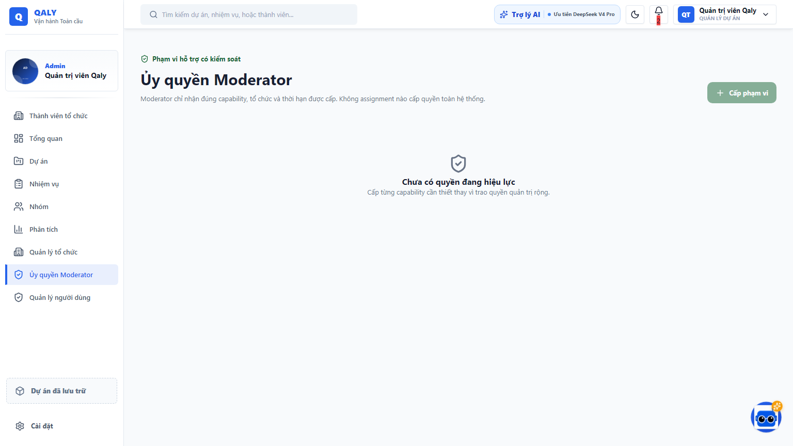
Hình 12. Giao diện ủy quyền Moderator
Test Case ID | Role | Function | Detailed Description | Input | Steps | Expected Result | Status
PERM-001 | Outside User | Project | Truy cập project không thuộc quyền | ProjectId | GET project/task/wiki | Trả 403/404 theo policy, không leak dữ liệu | Đạt (Integration)
PERM-002 | Project Member | Private task | Xem private task không liên quan | TaskId private | GET task | Nội dung bị chặn/giới hạn | Đạt (Unit)
PERM-003 | Assignee | Private task | Assignee xem private task | TaskId | GET task | Xem được dữ liệu được phép | Đạt (Unit)
PERM-004 | Group Member | Quản lý member | Member thường đổi role/xóa người | UserId | Gọi API quản lý | Trả 403 | Đạt (Unit)
PERM-005 | Group Admin | Quản lý member | Admin nhóm thêm/đổi role theo rule | User/role | Gọi API | Thao tác thành công trong giới hạn | Đạt (Unit)
PERM-006 | Customer/Viewer | Wiki nội bộ | Truy cập Wiki visibility internal/private | WikiId | GET Wiki | Bị chặn theo visibility | Đạt (Integration)
PERM-007 | Project Member | Evidence review | Member không quản lý cố duyệt | AttachmentId | POST review | Trả 403; evidence không đổi | Đạt (Unit)

4.12. Testcase kiểm tra lỗi dữ liệu đầu vào
Test Case ID | Role | Function | Detailed Description | Input | Steps | Expected Result | Status
VAL-001 | User | Task validation | Tiêu đề rỗng | Title="" | POST task | Trả lỗi, không tạo record | Đạt (Unit)
VAL-002 | User | Task validation | Priority/status không hợp lệ | Giá trị ngoài enum | Tạo/cập nhật task | Trả lỗi nghiệp vụ | Đạt (Unit)
VAL-003 | User | Date validation | StartDate sau DueDate | Khoảng ngày sai | Tạo/cập nhật | Trả lỗi hoặc không cho lưu theo service | Chưa chạy thủ công
VAL-004 | User | Import | File rỗng hoặc lớn hơn 5 MB | Empty/large file | Preview/execute | Trả 400, không tạo dữ liệu | Đạt (Unit)
VAL-005 | Group Admin | Avatar | MIME không phải JPG/PNG/GIF/WEBP | File khác | Upload avatar | Trả 400 | Chưa chạy thủ công
VAL-006 | User | Webhook | URL hoặc event không hợp lệ | URL sai/event rỗng | Tạo webhook | Trả lỗi validation | Đạt (Unit)

4.13. Testcase bảo mật cơ bản
Test Case ID | Role | Function | Detailed Description | Input | Steps | Expected Result | Status
SEC-001 | Guest | API protected | Gọi API không cookie | Không | GET protected endpoint | Trả 401, không redirect HTML với API | Đạt (Integration)
SEC-002 | Member | Admin role | Truy cập endpoint [Authorize(Roles="Admin")] | Cookie Member | Gọi API | Trả 403 | Đạt (Integration)
SEC-003 | User | SQL Injection | Chuỗi tìm kiếm chứa payload SQL | ' OR 1=1 -- | Gọi search/filter | Không thực thi SQL ngoài ý muốn; chỉ xử lý chuỗi | Chưa chạy bảo mật
SEC-004 | User | XSS | Lưu Markdown/HTML có script | <script>...</script> | Tạo Wiki/comment; mở UI | Script không được thực thi tại nơi có sanitize | Chưa chạy bảo mật
SEC-005 | User | Path traversal | Upload tên ../../file | File name độc hại | Upload | Server chỉ dùng tên file an toàn và GUID | Chưa chạy bảo mật
SEC-006 | User | CSRF | Gửi state-changing request từ origin khác | Cookie user | Thử request cross-site | Cần xác minh; hiện chưa có antiforgery chuyên biệt | Chưa đạt yêu cầu/Phải bổ sung
SEC-007 | Guest/User | Brute force | Gửi nhiều login/AI request | Nhiều request liên tục | Load/security test | Cần bị giới hạn; hiện chưa cấu hình rate limiting | Chưa đạt yêu cầu/Phải bổ sung

4.14. Testcase chức năng đặc thù của dự án
Test Case ID | Role | Function | Detailed Description | Input | Steps | Expected Result | Status
SPEC-001 | Project Manager | Completion gate | Chuyển Done khi chưa có evidence approved | Task InReview | PATCH status Done | Bị chặn, task không đổi | Đạt (Unit)
SPEC-002 | Project Manager | Completion gate | Chuyển Done sau evidence approved | Task + approved evidence | PATCH status Done | Task chuyển Done | Đạt (Unit)
SPEC-003 | User | Concurrency | Cập nhật bằng rowVersion cũ | RowVersion cũ | Hai client cùng sửa task | Client thứ hai nhận 409 Conflict | Đạt (Unit)
SPEC-004 | Project Manager | Attention | Phát hiện task quá hạn/chưa xem | DueDate quá khứ, không view event | Gọi task-attention | Trả tín hiệu đúng | Đạt (Unit)
SPEC-005 | Project Manager | Nudge | Nhắc assignee | TaskId, AssigneeId | POST nudge | Tạo notification, không tự đổi status | Đạt (Unit)
SPEC-006 | Project Member | Import DOCX/ZIP | Import tài liệu hợp lệ | DOCX hoặc ZIP hỗ trợ | Preview; execute | Tạo Wiki, trả warning/count đúng | Đạt (Unit/E2E evidence)
SPEC-007 | Project Member | Import PDF | Upload PDF | PDF <= 5 MB | Preview | Trả unsupported rõ ràng, không tạo Wiki | Đạt theo evidence
SPEC-008 | Group Admin/Member | Meeting | Start/join/end với đúng quyền | Group, meeting | Admin start; member join; admin end | Session và presence đúng | Đạt (Integration/E2E evidence)
SPEC-009 | Outside User | Meeting | Join meeting ngoài group | GroupId/MeetingId | POST join | Trả 403, participant không tăng | Đạt (Integration)
SPEC-010 | User | AI fallback | Provider cloud/local không khả dụng | Prompt hợp lệ | Gọi chat/summary | App không crash; trả fallback/lỗi kiểm soát | Đạt (Unit)
SPEC-011 | User | AI permission | Outside user hỏi dữ liệu project | ProjectId ngoài quyền | Gọi AI endpoint | Bị chặn, không leak context | Đạt (Unit/Integration)
SPEC-012 | Project Manager | Webhook | Gửi test webhook | URL test, event | Tạo; trigger test | Lưu delivery log status/duration/result | Chưa chạy tích hợp

CHƯƠNG 5. TRIỂN KHAI HỆ THỐNG

5.1. Giới thiệu triển khai
Mục tiêu triển khai QALY là đưa ứng dụng web, cơ sở dữ liệu và các dịch vụ phụ trợ vào một môi trường có thể chạy lặp lại, kiểm tra sức khỏe và thuận tiện cho development/demo. Repository hỗ trợ hai cách chạy:
- Chạy SQL Server, Redis, Seq, MailHog, Qdrant và Ollama bằng Docker Compose; chạy ứng dụng web trên host bằng dotnet run.
- Chạy cả ứng dụng web trong Docker bằng profile docker-web.
Phạm vi triển khai hiện tại mới dừng ở local/container và publish production image lên GitHub Container Registry. Chưa có cấu hình target staging/production, domain thật hoặc deployment job tự động đến máy chủ đích.

5.2. Môi trường triển khai
Hạng mục | Cấu hình hiện có
Hệ điều hành phát triển | Windows theo workspace hiện tại; container Linux
Runtime/SDK | .NET 10; global.json yêu cầu 10.0.103 và roll forward latest feature
Web server | Kestrel trong ASP.NET Core; có thể đặt sau reverse proxy nhưng cấu hình IIS/Nginx cụ thể chưa có
Backend framework | ASP.NET Core 10
Frontend framework | Vue.js 3, TypeScript, Vite; Razor Pages làm host
Database | SQL Server 2022 Developer container hoặc SQL Server local
Cache/session | Redis 7
Realtime | SignalR; LiveKit tùy chọn
Logging | Serilog console và Seq
Email development | MailHog SMTP
AI development | Ollama, Qdrant; OpenAI/Gemini tùy secret
Container | Dockerfile multi-stage và Docker Compose
CI/CD | GitHub Actions; CD publish image lên GHCR
Domain | Chưa có domain production; URL local mặc định http://localhost:5000
Cấu hình server thật | Phần này cần được bổ sung theo thực tế dự án
Các port local mặc định:
Dịch vụ | Port
QALY Web | 5000
SQL Server | 1434 → container 1433
Redis | 6380 → container 6379
Seq UI | 8081
Seq ingestion | 5341
MailHog UI | 8025
MailHog SMTP | 1025
Qdrant HTTP/gRPC | 6333/6334
Ollama | 11434

5.3. Quy trình triển khai

5.3.1. Chuẩn bị source code
git clone <repository-url>
cd Qaly_project
Copy-Item .env.example .env
File .env chỉ dùng local và không được commit secret thật. Trước production cần thay toàn bộ mật khẩu mẫu, API key, LiveKit secret và connection string bằng secret store.

5.3.2. Cài dependency
dotnet restore
npm ci

5.3.3. Khởi động hạ tầng
docker compose up -d
docker compose config --quiet
Lệnh này khởi động các dịch vụ hạ tầng mặc định. Web app chỉ chạy trong container khi dùng:
docker compose --profile docker-web up -d

5.3.4. Cấu hình database
dotnet ef database update `
--project src/Qaly.Infrastructure `
--startup-project src/Qaly.Web
Development có DataSeeder. Production không nên seed tài khoản mặc định tự động. Cần cấu hình ConnectionStrings__DefaultConnection bằng secret của môi trường.

5.3.5. Cấu hình biến môi trường
Các biến quan trọng:
- ConnectionStrings__DefaultConnection
- Redis__ConnectionString
- QALY_SEED_ADMIN_PASSWORD và QALY_SEED_DEFAULT_USER_PASSWORD chỉ cho development/test
- InvitationLink__FrontendBaseUrl
- LiveKit__ServerUrl, LiveKit__ApiKey, LiveKit__ApiSecret
- OPENAI_API_KEY, GEMINI_API_KEY
- Cấu hình Ollama/Qdrant nếu bật AI semantic

5.3.6. Build frontend và backend
npm run typecheck
npm run build
dotnet build Qaly_project.slnx --configuration Release
Chỉ publish khi typecheck, build và các quality gate đạt.

5.3.7. Chạy kiểm thử
dotnet test Qaly_project.slnx --configuration Release
npm run test:e2e
Ngoài ra cần chạy kiểm tra cấu hình, dependency vulnerability, Docker Compose, container build và health check theo workflow CI.

5.3.8. Publish ứng dụng
dotnet publish src/Qaly.Web/Qaly.Web.csproj `
--configuration Release `
--output .\publish
Hoặc build production image:
docker build --target production -t qaly:release .
Production container chạy bằng non-root user của .NET runtime image.

5.3.9. Cấu hình web server và lưu trữ
Nếu chạy trực tiếp, Kestrel nên được đặt sau Nginx/IIS để xử lý TLS, domain, request limit và proxy headers. Nếu chạy container, cần mount persistent volume cho data protection key và uploads. Cấu hình reverse proxy/domain cụ thể chưa tồn tại trong repository; phần này cần được bổ sung theo hạ tầng thật.

5.3.10. Kiểm thử sau triển khai
- Truy cập /health và xác nhận SQL Server, Redis, vector outbox healthy.
- Đăng nhập bằng tài khoản test, không dùng tài khoản production thật.
- Tạo project/task thử nghiệm và kiểm tra quyền.
- Kiểm tra SignalR, notification và group chat bằng hai browser.
- Kiểm tra upload/download trong volume.
- Kiểm tra log tại Seq.
- Kiểm tra email tại MailHog hoặc SMTP thật.
- Nếu bật LiveKit/AI, chạy smoke test với secret môi trường.
- Thử rollback về image đã được xác nhận healthy.

5.4. Kết quả triển khai

5.4.1. Kết quả được kiểm tra ngày
Hạng mục | Kết quả
.NET unit test | 222/222 đạt
.NET integration test | 24/24 đạt
Tổng test .NET | 246/246 đạt, 0 fail, 0 skipped
Docker Compose validation | Đạt với docker compose config --quiet
NuGet vulnerability scan | Không phát hiện package dễ tổn thương theo nguồn NuGet hiện tại
Frontend TypeScript typecheck | Chưa đạt; còn 04 lỗi tại GroupMeetingPage.vue và TasksPage.vue
npm production audit | Phát hiện 01 advisory mức High liên quan esbuild phiên bản < 0.28.1
Các lỗi typecheck hiện tại gồm hai lỗi truyền number vào tham số yêu cầu string, một callback có tham số implicit any, và một phép ép kiểu HubTask thiếu các trường của DashboardTask. Do đó không nên ghi nhận frontend hiện tại đã vượt mọi quality gate.

5.4.2. Bằng chứng release trước đó trong repository
Tài liệu release ghi nhận:
- Playwright E2E smoke 7/7 đạt.
- Frontend build/typecheck tại thời điểm đó đạt.
- Production container build và startup đạt; /health trả HTTP 200.
- Container chạy non-root.
- Ollama local smoke test đạt với llama3.2:1b.
- Release/rollback rehearsal local đạt.
Các kết quả trên là bằng chứng lịch sử trong repository, không thay thế việc chạy lại trước bản phát hành mới. Trạng thái typecheck và npm advisory cho thấy repository hiện tại cần xử lý lại quality gate.

5.4.3. Mức độ triển khai thực tế
Hệ thống có thể chạy tại local bằng http://localhost:5000 khi SQL Server và Redis được cấu hình đúng. Docker Compose cung cấp hạ tầng development, còn CD hiện chỉ publish image lên GHCR. Chưa có bằng chứng repository về domain production, staging server, TLS certificate, production database hoặc autoscaling.

5.5.1. Ưu điểm
- Phạm vi nghiệp vụ rộng nhưng có cấu trúc: Hệ thống bao phủ project, task, group, Wiki, import, notification, audit và AI trong kiến trúc phân lớp.
- Không chỉ CRUD: Có task attention, nudge, evidence review, completion gate, optimistic concurrency và audit.
- Phân quyền nhiều cấp: Kết hợp role hệ thống, membership tổ chức/dự án/nhóm và quyền chi tiết.
- Khả năng kiểm thử tốt: Có unit test, integration test và E2E smoke; .NET suite hiện đạt 246 test.
- Hỗ trợ triển khai lặp lại: Có Dockerfile, Docker Compose, health check, CI/CD, configuration check và rollback script.
- Khả năng tích hợp: Có webhook, API key, LiveKit, Meetily, SMTP, Seq và nhiều provider AI.
- Trải nghiệm tương tác: Vue, Kanban, SignalR, toast, dark mode, search và dashboard.

5.5.2. Hạn chế
- Chưa có quên mật khẩu, OTP và xác thực email.
- Frontend typecheck hiện chưa đạt và có npm advisory mức High.
- Chưa có rate limiting và bảo vệ CSRF chuyên biệt cho cookie-based API.
- Task attachment chưa có policy loại file/kích thước đầy đủ.
- SignalR chưa cấu hình Redis backplane nên scale nhiều instance còn hạn chế.
- Local file storage không phù hợp triển khai nhiều máy chủ nếu không dùng shared/object storage.
- LiveKit media, screen share, cloud AI và deploy target thật chưa có đủ bằng chứng nghiệm thu.
- Import PDF chưa hỗ trợ.
- Một số bảng AI compliance mới có liên kết logic, cần bổ sung constraint.
- Chưa có benchmark tải và SLA phản hồi.

5.5.3. Nguyên nhân hạn chế
- Dự án môn học ưu tiên hoàn thiện MVP và demo nghiệp vụ trước production hardening.
- Nhiều module được phát triển song song bởi nhóm 07 thành viên nên có chênh lệch giữa tài liệu, code và quality gate tại từng thời điểm.
- Chức năng media và AI phụ thuộc secret/provider/hạ tầng bên ngoài.
- Hệ thống chưa có staging/production thật để nghiệm thu scale, backup, restore và monitoring.
- Một số tính năng bảo mật nâng cao chưa được đưa vào scope triển khai ban đầu.

5.6. Định hướng phát triển

5.6.1. Ưu tiên ngắn hạn
- Sửa toàn bộ lỗi TypeScript typecheck và khóa quality gate không cho merge khi typecheck fail.
- Nâng esbuild/chuỗi dependency lên phiên bản đã xử lý advisory, chạy lại npm audit.
- Bổ sung CSRF protection cho API dùng cookie và rate limiting cho login, AI, upload, webhook.
- Chuẩn hóa file upload: giới hạn dung lượng, allowlist, kiểm tra MIME/signature, malware scan và object storage.
- Bổ sung quên mật khẩu, reset token, xác thực email và optional OTP.
- Rà soát secret từng xuất hiện trong lịch sử và thực hiện rotation.

5.6.2. Tối ưu hiệu năng và kiến trúc
- Đo benchmark bằng dữ liệu gần thực tế, xác định p95 latency và tải đồng thời.
- Bổ sung Redis backplane/Azure SignalR cho realtime nhiều instance.
- Chuyển file sang S3-compatible storage/Azure Blob/MinIO.
- Tối ưu query projection, compiled query và cache cho dashboard/analytics.
- Tách background job nặng sang worker riêng và bổ sung retry/dead-letter queue.
- Hoàn thiện constraint/index cho AI compliance và dữ liệu tích hợp.

5.6.3. Triển khai production
- Xây dựng staging có TLS, domain, secret store và database riêng.
- Tự động chạy migration theo quy trình kiểm soát và có backup trước migration.
- Thiết lập monitoring/alert cho health, error rate, latency, Redis, SQL và background worker.
- Diễn tập backup/restore và rollback trên target thật.
- Bổ sung WAF/reverse proxy security headers và log retention policy.

KẾT LUẬN
QALY là một dự án phần mềm quản lý dự án nội bộ có phạm vi tương đối đầy đủ, từ xác thực, quản lý tổ chức, dự án, nhiệm vụ và thành viên đến cộng tác nhóm, Wiki, import, thông báo, audit, meeting và AI. Điểm nổi bật của hệ thống là các quy tắc quản lý trách nhiệm như task attention, nudge, kiểm soát đồng thời bằng rowversion, evidence review và điều kiện hoàn tất nhiệm vụ.
Về kỹ thuật, dự án áp dụng ASP.NET Core 10, Vue.js 3, SQL Server, Redis, SignalR và Docker theo kiến trúc phân lớp. Mã nguồn có hệ thống kiểm thử unit/integration tương đối tốt; tại ngày 15/06/2026, toàn bộ 246 test .NET đều đạt. Tuy nhiên, frontend typecheck hiện còn lỗi, npm còn advisory mức High và một số yêu cầu production hardening như CSRF, rate limiting, upload security, SignalR scale-out và deployment target thật chưa hoàn thiện.
Kết quả hiện tại cho thấy dự án đã vượt mức một ứng dụng CRUD cơ bản và có giá trị minh họa tốt cho môn Phát triển phần mềm. Để đạt mức sẵn sàng production, nhóm cần ưu tiên đóng các quality gate hiện tại, hoàn thiện bảo mật, kiểm thử hạ tầng thật và chuẩn hóa vận hành. Với kiến trúc và module hiện có, QALY có khả năng tiếp tục mở rộng thành nền tảng quản lý công việc đa thiết bị, tích hợp AI và hỗ trợ nhiều tổ chức trong tương lai.

TÀI LIỆU THAM KHẢO

1. Tài liệu framework và nền tảng
- Microsoft, ASP.NET Core Documentation, https://learn.microsoft.com/aspnet/core/
- Microsoft, .NET Documentation, https://learn.microsoft.com/dotnet/
- Microsoft, Entity Framework Core Documentation, https://learn.microsoft.com/ef/core/
- Microsoft, ASP.NET Core SignalR Documentation, https://learn.microsoft.com/aspnet/core/signalr/
- Microsoft, SQL Server Documentation, https://learn.microsoft.com/sql/sql-server/
- Vue.js, Vue 3 Documentation, https://vuejs.org/guide/
- Vite, Vite Documentation, https://vite.dev/guide/
- Docker, Docker Documentation, https://docs.docker.com/
- Redis, Redis Documentation, https://redis.io/docs/

2. Tài liệu thư viện và tích hợp
- Serilog, https://serilog.net/
- Seq Documentation, https://docs.datalust.co/docs
- LiveKit Documentation, https://docs.livekit.io/
- Qdrant Documentation, https://qdrant.tech/documentation/
- Ollama Documentation, https://github.com/ollama/ollama
- Playwright Documentation, https://playwright.dev/
- DOMPurify, https://github.com/cure53/DOMPurify
- ClosedXML, https://docs.closedxml.io/
- Open XML SDK, https://learn.microsoft.com/office/open-xml/open-xml-sdk

3. Tài liệu nội bộ dự án
- README.md - Hướng dẫn tổng quan và chạy dự án.
- docs/02_Architecture.md - Kiến trúc thực tế.
- docs/03_Database_Design.md - Thiết kế database baseline.
- docs/11_Deployment_Guide.md - Hướng dẫn triển khai.
- docs/12_Release_Readiness.md - Trạng thái release.
- docs/13_Project_Status_2026-06-08.md - Đánh giá trạng thái dự án.
- docs/context-pack-demo-01.md - Đối chiếu nghiệp vụ với source.
- docs/task/test-cases-full.md - Bộ testcase dự án.
- src/Qaly.Infrastructure/Data/QalyDbContext.cs và migration - Nguồn xác định physical schema.
- Các controller/service/entity trong src/ - Nguồn xác định chức năng và quy tắc nghiệp vụ.

